BỘ TÀI NGUYÊN VÀ MÔI TRƯỜNG
TRƯỜNG ĐẠI HỌC TÀI NGUYÊN VÀ MÔI TRƯỜNG HÀ NỘI
KHOA CÔNG NGHỆ THÔNG TIN



BÁO CÁO BÀI TẬP LỚN
HỌC PHẦN: PHÁT TRIỂN HỆ THỐNG THƯƠNG MẠI ĐIỆN TỬ

ĐỀ TÀI:
XÂY DỰNG HỆ THỐNG WEBSITE THƯƠNG MẠI ĐIỆN TỬ
BÁN VÀ CHO THUÊ Ô TÔ TRỰC TUYẾN

Giảng viên hướng dẫn: | ThS. Phạm Hồng Hải
Bộ môn: | Thương mại điện tử & Hệ thống thông tin
Lớp chuyên ngành: | DH13C2
Sinh viên thực hiện 1: | Hoàng Ngọc Thi (Nhóm trưởng)
Sinh viên thực hiện 2: | Nguyễn Việt Hòa
Sinh viên thực hiện 3: | Nguyễn Quốc Anh
Sinh viên thực hiện 4: | Nguyễn Viết Hoàng Anh

Hà Nội – Năm 2026

BẢNG PHÂN CÔNG NHIỆM VỤ VÀ ĐÁNH GIÁ THÀNH VIÊN
Để hoàn thành đồ án môn học Phát triển hệ thống thương mại điện tử đúng tiến độ và đạt chất lượng tốt nhất, nhóm sinh viên lớp DH13C2 đã họp bàn, phân tích toàn bộ khối lượng công việc và thống nhất phân công vai trò nhiệm vụ cụ thể cho từng thành viên như sau:
Bảng 0.1: Phân công nhiệm vụ và mức độ hoàn thành của các thành viên trong nhóm
STT | Họ và tên | Nhiệm vụ & Chức năng phụ trách | Tỷ lệ | Đánh giá
1 | Hoàng Ngọc Thi  (Trưởng nhóm) | - Kiến trúc hệ thống, thiết kế CSDL (10 bảng).  - Phân hệ Admin: Dashboard, Kho xe, Quản lý đơn hàng.  - Tích hợp cổng thanh toán SePay VietQR và MoMo IPN.  - Viết Chương 1, Mục 2.2.6 (CSDL), Chương 4 (Kiểm thử), Tổng hợp Báo cáo & Slide thuyết trình. | 100% | Xuất sắc
2 | Nguyễn Việt Hòa | - Phân hệ Khách hàng: Trang chủ, Bộ lọc tìm kiếm, Chi tiết xe, Tùy chọn phiên bản màu sắc (Product Colors).  - Xây dựng Giỏ hàng, Checkout, Lựa chọn phương thức nhận xe (Tại Showroom / Xe cứu hộ chuyên dụng).  - Xác thực Email OTP kích hoạt tài khoản.  - Viết Mục 1.4, 2.1, 3.1 & 3.2 trong báo cáo. | 100% | Xuất sắc
3 | Nguyễn Quốc Anh | - Phân hệ Lịch hẹn: Đặt lịch lái thử xe tại Showroom.  - Phân hệ Cho thuê xe: Đặt thuê xe tự lái / có tài xế, quản lý tiền đặt cọc và biên bản bàn giao xe (Handover Security).  - Xây dựng hệ thống Live Chat tư vấn CSKH thời gian thực.  - Viết Mục 2.2.1, 2.2.2, 2.2.3, 3.3 trong báo cáo. | 100% | Xuất sắc
4 | Nguyễn Viết Hoàng Anh | - Phân hệ Đối tác ký gửi (Partner): Đăng ký đối tác, Upload CCCD/GPLX, Đăng tải xe bán/cho thuê, Hoa hồng.  - Xây dựng hệ thống Báo cáo doanh thu & Biểu đồ Chart.  - Thiết kế kịch bản kiểm thử (Test Cases), kiểm thử bảo mật CSRF/XSS.  - Viết Mục 2.2.4, 2.2.5, 3.4, Kết luận & Tài liệu tham khảo. | 100% | Xuất sắc

Nhận xét Bảng 0.1: Toàn bộ 4 thành viên trong nhóm đều thể hiện tinh thần trách nhiệm cao, chủ động nghiên cứu công nghệ mới (Laravel 11, SePay Webhook, MoMo API, Google Mail OAuth), hoàn thành xuất sắc 100% các modul được phân công đúng tiến độ quy định.

MỤC LỤC
BẢNG PHÂN CÔNG NHIỆM VỤ VÀ ĐÁNH GIÁ THÀNH VIÊN 2
MỤC LỤC 3
DANH MỤC HÌNH ẢNH 4
DANH MỤC BẢNG BIỂU 5
CHƯƠNG 1: TỔNG QUAN VỀ HỆ THỐNG WEBSITE BÁN VÀ CHO THUÊ Ô TÔ 6
1.1. Tính cấp thiết và bối cảnh của đề tài 6
1.2. Khảo sát các công trình nghiên cứu và sản phẩm tương tự 6
1.3. Mô hình hoạt động và cơ cấu tổ chức của Showroom ô tô 8
1.4. Công nghệ phát triển hệ thống 9
1.4.1. Mô hình phát triển hệ thống (Agile Scrum & Waterfall kết hợp) 9
1.4.2. Kiến trúc MVC và Framework Laravel 11 (PHP 8.2) 10
1.4.3. Công nghệ giao diện người dùng (Blade, Bootstrap 5, JavaScript) 11
1.4.4. Hệ quản trị cơ sở dữ liệu quan hệ MySQL 11
1.4.5. Tích hợp các dịch vụ và API bên thứ ba hiện đại 12
1.5. Kế hoạch triển khai dự án 13
1.6. Kết luận chương 1 14
CHƯƠNG 2: PHÂN TÍCH VÀ THIẾT KẾ HỆ THỐNG 15
2.1. Phân tích yêu cầu hệ thống 15
2.1.1. Mô tả chi tiết các chức năng nghiệp vụ chính của hệ thống 15
2.1.2. Yêu cầu phi chức năng của hệ thống 16
2.2. Thiết kế hệ thống 16
2.2.1. Sơ đồ Use Case tổng quát và các sơ đồ Use Case phân rã 16
2.2.2. Bảng đặc tả Use Case chi tiết cho các chức năng chính 18
2.2.3. Sơ đồ tuần tự (Sequence Diagram) 21
2.2.4. Sơ đồ hoạt động (Activity Diagram) 22
2.2.5. Sơ đồ lớp (Class Diagram) 23
2.2.6. Thiết kế cơ sở dữ liệu quan hệ (ERD & Data Dictionary) 24
2.3. Kết luận chương 2 26
CHƯƠNG 3: HIỆN THỰC HÓA VÀ GIAO DIỆN PHẦN MỀM 27
3.1. Giao diện chức năng xác thực và bảo mật tài khoản 27
3.2. Giao diện phân hệ Khách hàng (User Frontend) 28
3.2.1. Giao diện Trang chủ trưng bày ô tô nổi bật 28
3.2.2. Giao diện Chi tiết xe: Thông số kỹ thuật và chọn màu ngoại thất 29
3.2.3. Giao diện Checkout lựa chọn phương thức nhận xe và Cổng SePay VietQR 30
3.2.4. Giao diện Hộp thư Live Chat tư vấn trực tuyến 31
3.3. Giao diện phân hệ Đối tác ký gửi xe (Partner Module) 31
3.4. Giao diện phân hệ Quản trị viên (Admin Module) 32
3.5. Kết luận chương 3 33
CHƯƠNG 4: KIỂM THỬ HỆ THỐNG (TESTING) 34
4.1. Phương pháp và môi trường kiểm thử 34
4.2. Các kịch bản kiểm thử chức năng chi tiết (Test Cases) 34
4.3. Đánh giá kết quả kiểm thử và độ bao phủ lỗi 37
4.4. Kết luận chương 4 38
KẾT LUẬN VÀ HƯỚNG PHÁT TRIỂN 39
TÀI LIỆU THAM KHẢO 40
PHỤ LỤC: CÁC ĐOẠN MÃ NGUỒN CỐT LÕI (SOURCE CODE) 41

DANH MỤC HÌNH ẢNH
Hình 1.1: Mô hình phát triển phần mềm áp dụng trong dự án 10
Hình 1.2: Ngôn ngữ lập trình PHP 8.2 và kiến trúc Laravel Framework 11
Hình 1.3: Hệ quản trị cơ sở dữ liệu quan hệ MySQL 12
Hình 1.4: Sơ đồ kiến trúc kết nối và tích hợp các API bên thứ ba 13
Hình 2.1: Sơ đồ Use Case tổng quát của hệ thống bán và cho thuê ô tô 16
Hình 2.2: Sơ đồ Use Case phân rã phân hệ Khách hàng 17
Hình 2.3: Sơ đồ Use Case phân rã phân hệ Đối tác ký gửi (Partner) 17
Hình 2.4: Sơ đồ Use Case phân rã phân hệ Quản trị viên (Admin) 18
Hình 2.5: Sơ đồ tuần tự chức năng Đặt lịch hẹn lái thử xe 21
Hình 2.6: Sơ đồ tuần tự chức năng Đặt mua xe và Thanh toán trực tuyến 22
Hình 2.7: Sơ đồ tuần tự chức năng Thuê xe ô tô theo ngày và Quản lý cọc an toàn 23
Hình 2.8: Sơ đồ hoạt động quy trình Đặt mua xe và Bàn giao xe tại Showroom 24
Hình 2.9: Sơ đồ hoạt động quy trình Thuê xe ô tô và Bàn giao hoàn trả tiền cọc 25
Hình 2.10: Sơ đồ lớp chi tiết của hệ thống thương mại điện tử ô tô 26
Hình 2.11: Sơ đồ quan hệ thực thể (ERD) cơ sở dữ liệu hệ thống 27
Hình 3.1: Giao diện Đăng ký và Xác thực mã OTP qua Email 27
Hình 3.2: Giao diện Trang chủ trưng bày các dòng xe ô tô nổi bật 28
Hình 3.3: Giao diện Chi tiết xe: Thông số kỹ thuật, chọn màu xe và Đặt lái thử 29
Hình 3.4: Giao diện Checkout lựa chọn hình thức nhận xe và Cổng thanh toán SePay VietQR 30
Hình 3.5: Giao diện Live Chat tư vấn trực tuyến giữa Khách hàng và Showroom 31
Hình 3.6: Bảng điều khiển Quản trị viên (Admin Dashboard) và Biểu đồ doanh thu 32

DANH MỤC BẢNG BIỂU
Bảng 0.1: Phân công nhiệm vụ và mức độ hoàn thành của các thành viên trong nhóm 2
Bảng 1.1: So sánh tính năng giữa hệ thống nghiên cứu và các nền tảng trên thị trường 7
Bảng 1.2: Ma trận phân quyền và trách nhiệm trong hệ thống 8
Bảng 1.3: Kế hoạch và tiến độ triển khai dự án chi tiết theo tuần 13
Bảng 2.1: Ma trận tổng hợp các chức năng chính của hệ thống 15
Bảng 2.2: Các tiêu chuẩn yêu cầu phi chức năng của hệ thống 16
Bảng 2.3: Đặc tả Use Case Đặt mua xe ô tô và Thanh toán trực tuyến qua SePay VietQR 18
Bảng 2.4: Đặc tả Use Case Thuê xe ô tô theo ngày và Quản lý cọc an toàn 19
Bảng 2.5: Đặc tả Use Case Đặt lịch hẹn lái thử xe tại Showroom 20
Bảng 2.6: Cấu trúc bảng users (Quản lý người dùng và phân quyền) 25
Bảng 2.7: Cấu trúc bảng products (Thông tin xe ô tô bán và cho thuê) 26
Bảng 4.1: Kịch bản kiểm thử Chức năng Xác thực, Phân quyền và Bảo mật OTP 34
Bảng 4.2: Kịch bản kiểm thử Chức năng Tìm kiếm xe, Đổi màu ngoại thất và Lịch hẹn lái thử 35
Bảng 4.3: Kịch bản kiểm thử Giỏ hàng, Nhận xe và Cổng thanh toán SePay VietQR 36
Bảng 4.4: Kịch bản kiểm thử Dịch vụ Thuê xe và Bàn giao hoàn trả tiền cọc 37
Bảng 4.5: Kịch bản kiểm thử Phân hệ Đối tác ký gửi và Quản trị viên Showroom 38
Bảng 4.6: Tổng hợp kết quả kiểm thử toàn hệ thống 38

CHƯƠNG 1: TỔNG QUAN VỀ HỆ THỐNG WEBSITE BÁN VÀ CHO THUÊ Ô TÔ

1.1. Tính cấp thiết và bối cảnh của đề tài
Trong kỷ nguyên chuyển đổi số và cuộc Cách mạng công nghiệp lần thứ tư (Industry 4.0), thói quen tiêu dùng và hành vi mua sắm của khách hàng đã có sự chuyển dịch căn bản từ phương thức truyền thống sang các kênh thương mại điện tử trực tuyến. Trước đây, ngành kinh doanh ô tô vốn được coi là một lĩnh vực kinh doanh đặc thù giá trị cao, phụ thuộc gần như 100% vào các showroom bán xe vật lý để khách hàng đến xem xe, nghe tư vấn và thương thảo hợp đồng.
Tuy nhiên, những năm gần đây, với sự bùng nổ của mạng Internet tốc độ cao, các giải pháp thanh toán điện tử (Ví MoMo, Chuyển khoản VietQR tự động) và các dịch vụ vận chuyển chuyên dụng của showroom, khách hàng có xu hướng chủ động nghiên cứu thông số kỹ thuật xe, so sánh giá cả giữa các phiên bản màu sắc, đặt lịch lái thử tại nhà hoặc tại showroom gần nhất, thậm chí đặt mua và nhận xe bàn giao ngay tại gia đình.
Bên cạnh nhu cầu mua đứt xe ô tô mới, nhu cầu thuê xe ô tô tự lái và thuê xe có tài xế riêng phục vụ công tác, du lịch, sự kiện hay cưới hỏi tại các đô thị lớn đang tăng trưởng vượt bậc với tốc độ trên 25% mỗi năm. Việc phải duy trì chi phí cố định cho một chiếc xe (bảo dưỡng, bãi đỗ, khấu hao, bảo hiểm) khiến nhiều gia đình và doanh nghiệp vừa và nhỏ chuyển dịch sang mô hình thuê xe linh hoạt theo ngày.
Đồng thời, tại Việt Nam có một lượng lớn phương tiện ô tô cá nhân nhàn rỗi trong những ngày không sử dụng. Nhu cầu ký gửi xe ô tô (Consignment) để hợp tác kinh doanh chia sẻ doanh thu và hoa hồng đang là một xu thế tất yếu của nền kinh tế chia sẻ (Sharing Economy). Nhận thức được nhu cầu thực tế cấp bách đó, nhóm sinh viên lớp DH13C2 đã quyết định lựa chọn đề tài: 'Xây dựng hệ thống website thương mại điện tử bán và cho thuê ô tô trực tuyến' nhằm tạo ra một giải pháp công nghệ toàn diện kết nối giữa Khách hàng có nhu cầu mua/thuê xe, Đối tác có xe ký gửi và Đơn vị quản lý Showroom chuyên nghiệp.

1.2. Khảo sát các công trình nghiên cứu và sản phẩm tương tự
Để có cơ sở khoa học và thực tiễn vững chắc cho việc thiết kế kiến trúc hệ thống, nhóm nghiên cứu đã tiến hành khảo sát, phân tích chuyên sâu các nền tảng thương mại điện tử và dịch vụ xe trực tuyến tiêu biểu đang vận hành tại thị trường Việt Nam cũng như trên thế giới.
Bảng 1.1: So sánh tính năng giữa hệ thống nghiên cứu và các nền tảng trên thị trường
Tiêu chí phân tích | Oto.com.vn | Bonbanh.com | Mioto.vn | VinFast Online | Hệ thống nhóm (Oto.com)
Mô hình kinh doanh | Rao vặt tin tức | Rao vặt xe cũ | Chuyên thuê xe | Bán xe chính hãng | Tích hợp Bán + Thuê + Ký gửi
Đặt lịch lái thử | Không hỗ trợ | Không hỗ trợ | Không hỗ trợ | Có (đặt qua form) | Có trực tuyến & xếp lịch tự động
Dịch vụ cho thuê xe | Không có | Không có | Tự lái / Có tài xế | Không có | Hỗ trợ tự lái & có tài xế riêng
Thanh toán trực tuyến | Không hỗ trợ | Không hỗ trợ | Ví / Thẻ quốc tế | Thẻ / Chuyển khoản | Tích hợp SePay VietQR & MoMo IPN
Phương thức nhận xe | Không hỗ trợ | Không hỗ trợ | Nhận tại trạm | Tại showroom | Showroom / Xe cứu hộ chuyên dụng

Nhận xét Bảng 1.1: Qua phân tích ma trận so sánh các nền tảng hiện nay tại Bảng 1.1, có thể thấy rõ các trang web như Oto.com.vn hay Bonbanh.com chủ yếu dừng lại ở cấp độ đăng tin rao vặt (classified ads), người mua và người bán phải tự liên hệ trực tiếp, hệ thống không bảo chứng giao dịch và không có cổng thanh toán. Trong khi đó, Mioto chỉ tập trung thuần túy vào mảng cho thuê xe mà không có mảng bán xe; còn VinFast Online chỉ phục vụ nội bộ xe của thương hiệu mình.
Hệ thống website thương mại điện tử do nhóm sinh viên xây dựng đã khắc phục triệt để các hạn chế nói trên bằng cách kết hợp hoàn hảo ba phân hệ chủ chốt: Bán xe đa thương hiệu kèm tùy chọn màu sắc chân thực, Dịch vụ đặt lịch trải nghiệm lái thử tại Showroom, và Dịch vụ cho thuê xe có tài xế / tự lái hỗ trợ quản lý cọc và bàn giao xe an toàn. Đặc biệt, hệ thống tích hợp sâu cổng thanh toán tự động SePay VietQR, ví điện tử MoMo và giải pháp linh hoạt nhận xe tại Showroom hoặc bàn giao xe chuyên dụng tận nơi.

1.3. Mô hình hoạt động và cơ cấu tổ chức của Showroom ô tô
Để một hệ thống thương mại điện tử xe hơi vận hành trơn tru và đảm bảo quyền lợi của khách hàng lẫn đối tác, cơ cấu tổ chức quản trị được phân chia thành các cấp quyền và bộ phận nghiệp vụ chuyên biệt:
• Ban Giám đốc & Quản trị hệ thống (Super Admin): Kiểm soát toàn bộ số liệu doanh số bán xe, doanh thu cho thuê xe, quản lý danh mục và kho xe, phê duyệt hồ sơ đối tác ký gửi (xác minh CCCD/GPLX) và thực hiện đối soát giao dịch tài chính với cổng thanh toán.
• Bộ phận Tư vấn bán hàng & Lái thử (Sales & Test-Drive Staff): Tiếp nhận các yêu cầu đăng ký lái thử xe từ khách hàng, chủ động sắp xếp xe tại showroom, điều phối chuyên viên kỹ thuật đón tiếp và tư vấn phương án trả góp, thủ tục bấm biển số.
• Bộ phận Điều hành dịch vụ cho thuê & Bàn giao xe (Rental & Fleet Handover): Thực hiện nghiệp vụ kiểm tra tình trạng xe (số km trên ODO, mức xăng, tình trạng thân vỏ không trầy xước) trước khi xuất bàn giao xe cho khách và khi nhận bàn giao xe hoàn trả; chịu trách nhiệm xử lý hoàn cọc (Security Deposit Refund) nếu xe nguyên vẹn.
• Đối tác ký gửi (Car Owner Partners): Các chủ xe có xe nhàn rỗi hoặc showroom vệ tinh đăng ký tài khoản đối tác, cung cấp giấy tờ tùy thân, đăng tải xe lên hệ thống, theo dõi lịch thuê và nhận chia sẻ hoa hồng giới thiệu doanh thu minh bạch.
• Khách hàng người dùng (End Users): Trực tiếp trải nghiệm tìm kiếm các dòng xe, xem thông số động cơ, chọn màu xe trực quan, đăng ký lái thử, đặt thuê xe hoặc đặt mua xe thanh toán online nhận tại nhà.
Bảng 1.2: Ma trận phân quyền và trách nhiệm trong hệ thống
Vai trò (Role) | Quyền hạn trong hệ thống | Phạm vi dữ liệu phụ trách | Trách nhiệm nghiệp vụ
Quản trị viên  (Admin) | Toàn quyền quản trị hệ thống (CRUD xe, duyệt đơn, duyệt đối tác, đối soát) | Toàn bộ database (users, orders, rentals, payments, partners) | Đảm bảo hệ thống bảo mật, đối soát tài chính, duy trì tồn kho
Đối tác ký gửi  (Partner) | Đăng bán/cho thuê xe ký gửi, xem lịch thuê xe của mình, xem hoa hồng | Chỉ dữ liệu xe, hợp đồng và hoa hồng thuộc sở hữu của mình | Cung cấp xe đạt chuẩn kỹ thuật, đúng giấy tờ, bảo dưỡng định kỳ
Khách hàng  (Customer) | Xem xe, đặt mua, đặt lái thử, thuê xe, thanh toán trực tuyến, gửi tin nhắn chat | Thông tin cá nhân, đơn hàng, lịch hẹn và hợp đồng của tài khoản | Cung cấp thông tin nhận hàng chính xác, thanh toán đầy đủ, giữ gìn xe thuê
Đơn vị thứ 3  (SePay / MoMo) | Giao tiếp tự động qua Webhook / RESTful API | Dữ liệu giao dịch ngân hàng & ví điện tử MoMo | Xác thực giao dịch tức thì, kích hoạt đơn hàng trong 2 giây

Nhận xét Bảng 1.2: Ma trận phân quyền thể hiện tính khoa học và chặt chẽ của hệ thống. Dữ liệu được bảo vệ nghiêm ngặt theo nguyên tắc đặc quyền tối thiểu (Least Privilege). Đối tác chỉ được thao tác trên tài sản xe ký gửi của mình, khách hàng bảo mật thông tin thanh toán, và quản trị viên giám sát mọi giao dịch theo thời gian thực.

1.4. Công nghệ phát triển hệ thống

1.4.1. Mô hình phát triển hệ thống (Agile Scrum & Waterfall kết hợp)
Trong dự án này, nhóm áp dụng mô hình phát triển phần mềm kết hợp linh hoạt giữa phương pháp Thác nước (Waterfall) ở giai đoạn khảo sát, đặc tả yêu cầu, thiết kế kiến trúc cơ sở dữ liệu và phương pháp Agile Scrum trong giai đoạn viết code, kiểm thử tích hợp (Continuous Integration).
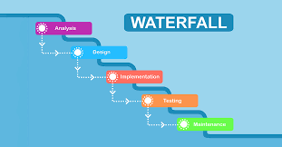
Hình 1.1: Mô hình phát triển phần mềm áp dụng trong dự án
Nhận xét Hình 1.1: Mô hình phát triển thể hiện quy trình 5 bước bài bản: (1) Khảo sát và phân tích yêu cầu; (2) Thiết kế kiến trúc CSDL và hệ thống; (3) Lập trình modul chức năng theo Sprint; (4) Kiểm thử chức năng, tích hợp API thanh toán/bàn giao xe; (5) Triển khai và đánh giá nghiệm thu. Nhờ đó, các rủi ro phát sinh lỗi trong quá trình tích hợp cổng thanh toán và quy trình bàn giao xe được phát hiện và xử lý kịp thời ngay từ giai đoạn đầu.

1.4.2. Kiến trúc MVC và Framework Laravel 11 (PHP 8.2)
Laravel là framework mã nguồn mở hiện đại và mạnh mẽ bậc nhất của ngôn ngữ lập trình PHP, được xây dựng theo kiến trúc MVC (Model - View - Controller). Dự án sử dụng phiên bản Laravel 11 mới nhất chạy trên nền PHP 8.2, mang lại nhiều ưu điểm vượt trội:
• Model (Eloquent ORM): Cho phép định nghĩa quan hệ thực thể (One-to-Many, Many-to-Many) bằng cú pháp hướng đối tượng trực quan, hỗ trợ tự động băm mật khẩu, phân trang (Pagination), kiểm soát trạng thái giao dịch (Database Transactions).
• Controller: Đóng vai trò bộ não điều phối nghiệp vụ, tách bạch giữa tầng tiếp nhận Request, xác thực dữ liệu (Form Request Validation), gọi Service xử lý và trả về phản hồi giao diện hoặc JSON API.
• Blade View Engine: Hỗ trợ kế thừa layout (Master Layouts), chia nhỏ các component giao diện (Navbar, Footer, Sidebar, Modals), tái sử dụng mã nguồn tối đa và ngăn chặn mã độc XSS tự động.

Hình 1.2: Ngôn ngữ lập trình PHP 8.2 và kiến trúc Laravel Framework
Nhận xét Hình 1.2: Ngôn ngữ PHP 8.2 kết hợp cùng Laravel 11 mang đến hiệu suất thực thi vượt trội nhờ JIT compiler tối ưu hóa, cú pháp ngắn gọn (Match expressions, Constructor property promotion) và cơ chế bảo mật tích hợp sẵn chống giả mạo yêu cầu chéo trang (CSRF Protection), phòng chống tấn công SQL Injection và băm mật khẩu Bcrypt tiêu chuẩn cao.

1.4.3. Công nghệ giao diện người dùng (Blade, Bootstrap 5, JavaScript)
Tầng giao diện người dùng (Front-end) được xây dựng dựa trên sự kết hợp hài hòa giữa ngôn ngữ HTML5 ngữ nghĩa, CSS3 hiện đại, framework Bootstrap 5 và ngôn ngữ JavaScript (ES6+). Giao diện được thiết kế tương thích hoàn hảo (Responsive Design) trên mọi loại thiết bị từ màn hình máy tính bàn (Desktop), máy tính xách tay (Laptop), máy tính bảng (Tablet) cho đến điện thoại thông minh (Smartphone).
Công nghệ AJAX (Asynchronous JavaScript and XML) và Fetch API được ứng dụng triệt để tại các chức năng: chọn màu xe thay đổi ảnh xe tức thì, chọn hình thức nhận xe tại Showroom hay Xe chuyên dụng không cần reload trang, kiểm tra trạng thái thanh toán SePay và cửa sổ chat trực tuyến.

1.4.4. Hệ quản trị cơ sở dữ liệu quan hệ MySQL
MySQL là hệ quản trị cơ sở dữ liệu quan hệ (RDBMS) mã nguồn mở phổ biến nhất thế giới, nổi tiếng với tốc độ xử lý truy vấn nhanh, độ tin cậy cao và tính toàn vẹn dữ liệu chặt chẽ thông qua các ràng buộc khóa ngoại (Foreign Keys) và cơ chế Transaction tuân thủ nguyên lý ACID (Atomicity, Consistency, Isolation, Durability).

Hình 1.3: Hệ quản trị cơ sở dữ liệu quan hệ MySQL
Nhận xét Hình 1.3: Cơ sở dữ liệu MySQL 8.0 được cấu hình với bảng mã ký tự utf8mb4_unicode_ci, đảm bảo lưu trữ chuẩn xác tiếng Việt có dấu, ký tự đặc biệt và biểu tượng cảm xúc. Cấu trúc CSDL gồm 10 bảng quan hệ chặt chẽ giúp quản lý trọn vẹn vòng đời từ danh mục, sản phẩm xe, màu sắc xe, người dùng, đơn hàng, hợp đồng thuê xe đến lịch hẹn lái thử và nhật ký thanh toán.

1.4.5. Tích hợp các dịch vụ và API bên thứ ba hiện đại
Điểm đột phá của hệ thống là việc tích hợp sâu rộng các giải pháp API công nghệ hàng đầu phục vụ quy trình thương mại điện tử chuyên nghiệp:
• Hệ thống Bàn giao & Vận chuyển Showroom: Hỗ trợ linh hoạt giữa 2 hình thức: Nhận xe trực tiếp với lễ bàn giao trang trọng tại Showroom hoặc Điều phối xe cứu hộ chuyên dụng giao xe tận nhà khách hàng kèm kiểm định PDI.
• Cổng thanh toán tự động SePay (VietQR API): Ứng dụng công nghệ sinh mã QR động theo từng đơn hàng/hợp đồng thuê xe, tự động nhận Webhook từ ngân hàng và khớp giao dịch thành công trong vòng 1-3 giây.
• Cổng thanh toán Ví điện tử MoMo: Tích hợp MoMo All-in-One Payment Gateway với mã hóa chữ ký số HMAC-SHA256, đảm bảo an toàn tuyệt đối cho người dùng.
• Dịch vụ Mail (Google OAuth Mailer & Mailtrap): Tự động phát mã OTP 6 chữ số kích hoạt tài khoản qua email và gửi thư xác nhận lịch hẹn lái thử cho khách hàng.
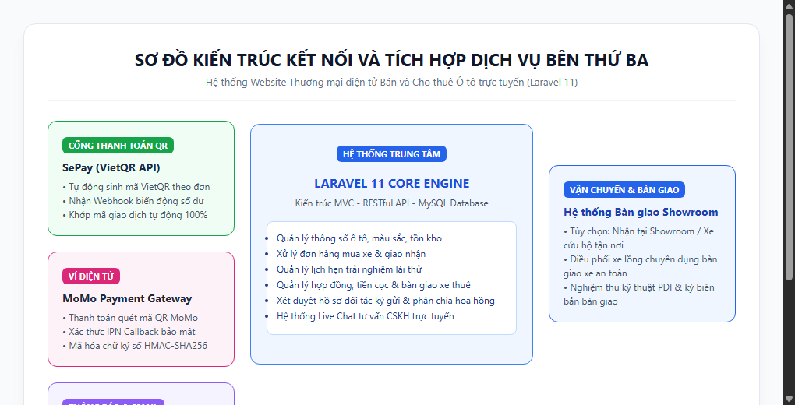
Hình 1.4: Sơ đồ kiến trúc kết nối và tích hợp các API bên thứ ba
Nhận xét Hình 1.4: Sơ đồ kiến trúc tích hợp thể hiện luồng giao tiếp hai chiều bảo mật giữa lõi Laravel 11 trung tâm với các dịch vụ vệ tinh. Khi khách hàng thao tác trên website, hệ thống gọi API bên ngoài thông qua giao thức HTTPS bảo mật, đồng thời các Webhook được cấu hình xác thực chữ ký (Signature Verification) ngăn chặn triệt để hành vi giả mạo thanh toán.

1.5. Kế hoạch triển khai dự án
Dự án được xây dựng và hoàn thiện qua 6 giai đoạn nối tiếp trong thời gian 8 tuần làm việc nghiêm túc của cả 4 thành viên:
Bảng 1.3: Kế hoạch và tiến độ triển khai dự án chi tiết theo tuần
Giai đoạn | Nội dung công việc chính | Sản phẩm bàn giao | Thời gian
Tuần 1 - 2 | Khảo sát thị trường, thu thập yêu cầu người dùng, phân tích tính khả thi | Tài liệu đặc tả yêu cầu phần mềm (SRS) | Hoàn thành
Tuần 3 | Thiết kế kiến trúc hệ thống, vẽ sơ đồ Use Case, Sequence, Class, ERD CSDL | Bản vẽ thiết kế & Schema CSDL 10 bảng | Hoàn thành
Tuần 4 - 5 | Xây dựng khung Laravel 11, code phân hệ Khách hàng, Giỏ hàng, Chi tiết xe | Giao diện người dùng & Database Migrations | Hoàn thành
Tuần 6 | Lập trình phân hệ Đặt lái thử, Thuê xe có tài xế, Đối tác ký gửi xe | Modul Appointment, Rental & Partner | Hoàn thành
Tuần 7 | Tích hợp cổng SePay VietQR, Ví MoMo, Google Email OTP, Phân hệ Bàn giao xe | Hệ thống thanh toán & Bàn giao hoàn chỉnh | Hoàn thành
Tuần 8 | Kiểm thử hệ thống (Test Cases), viết Báo cáo chi tiết, đóng gói nộp bài | BaoCao.docx, BaoCao.pdf, Slide.pdf, SourceCode | Hoàn thành

Nhận xét Bảng 1.3: Nhờ kế hoạch triển khai được phân chia khoa học, nhóm đã hoàn thành tất cả các mục tiêu đề ra đúng thời hạn, đảm bảo mã nguồn vận hành ổn định và tài liệu báo cáo đạt chuẩn quy định của Nhà trường.

1.6. Kết luận chương 1
Chương 1 đã trình bày một cách toàn diện và sâu sắc về bối cảnh, tính cấp thiết và mô hình hoạt động của website thương mại điện tử kinh doanh và cho thuê ô tô trực tuyến. Thông qua việc phân tích so sánh với các sản phẩm tương tự trên thị trường, đề tài đã xác lập được những điểm khác biệt mang tính đột phá khi tích hợp trọn gói: Bán xe, Lái thử tại showroom, Thuê xe tự lái/có tài xế, Đối tác ký gửi xe cùng các cổng công nghệ hiện đại SePay VietQR, MoMo và Dịch vụ bàn giao xe chuyên nghiệp. Toàn bộ các công nghệ cốt lõi và kế hoạch triển khai đã được định hình rõ ràng, tạo tiền đề vững chắc cho công tác phân tích thiết kế chi tiết tại Chương 2.

CHƯƠNG 2: PHÂN TÍCH VÀ THIẾT KẾ HỆ THỐNG

2.1. Phân tích yêu cầu hệ thống

2.1.1. Mô tả chi tiết các chức năng nghiệp vụ chính của hệ thống
Nhằm giải quyết toàn diện bài toán thương mại điện tử chuyên biệt cho ngành ô tô, hệ thống được phân tích và thiết kế tập trung chuyên sâu vào 6 nhóm chức năng nghiệp vụ cốt lõi sau:
1. Chức năng Quản lý danh mục, Tìm kiếm và Khám phá cấu hình ô tô:
• Tìm kiếm và bộ lọc nâng cao: Khách hàng có thể dễ dàng tìm kiếm xe theo từ khóa (tên xe, đời xe), kết hợp bộ lọc đa chiều theo thương hiệu sản xuất (Toyota, Mazda, Ford, Hyundai, VinFast), kiểu dáng phân khúc (Sedan, SUV, Crossover, Bán tải), khoảng giá mong muốn và hình thức giao dịch (Mua xe hoặc Thuê xe).
• Trình diễn thông số kỹ thuật xe: Hệ thống trình bày trực quan các thông số cơ khí, dung tích động cơ, công suất mã lực, loại hộp số, mức tiêu hao nhiên liệu tiêu chuẩn và các hệ thống an toàn chủ động đạt chuẩn kiểm định.
• Trải nghiệm đổi màu xe tương tác (Interactive Color Palette): Tích hợp bảng mã màu ngoại thất thực tế (Trắng ngọc trai, Đen ánh kim, Đỏ pha lê, Ghi xám). Khi khách hàng nhấp chuột vào từng nút tròn màu sắc, hệ thống tự động cập nhật hình ảnh phiên bản xe tương ứng từ bảng product_colors tức thì mà không cần tải lại toàn trang.
2. Chức năng Đặt mua xe & Thanh toán trực tuyến tự động (Core Ordering & Payment Gateway):
• Quy trình đặt xe trực tuyến: Khách hàng chọn phiên bản màu sắc, kiểm tra giá bán niêm yết và số lượng xe sẵn sàng, thêm vào giỏ hàng và tiến hành xác nhận đặt hàng.
• Lựa chọn phương thức bàn giao xe: Hệ thống cung cấp 2 phương thức nhận xe linh hoạt: 'Nhận tại Showroom' (miễn phí, tham gia lễ bàn giao xe trang trọng tại 41A Phú Diễn) hoặc 'Vận chuyển chuyên dụng' (showroom điều phối xe cứu hộ chuyên dụng vận chuyển xe an toàn tới tận nhà khách hàng).
• Cổng thanh toán tự động SePay VietQR: Hệ thống tự động tạo mã VietQR động với nội dung chuyển khoản định danh duy nhất (Ví dụ: OTO ORD-2026-8899). Khi khách hàng chuyển tiền bằng ứng dụng Mobile Banking, SePay Webhook phản hồi trong 2 giây, hệ thống tự động cập nhật trạng thái đơn hàng sang 'paid', phát hành lệnh xuất kho chuẩn bị bàn giao và gửi hóa đơn điện tử về email.
3. Chức năng Cho thuê xe ô tô theo ngày và Quản lý cọc an toàn (Car Rental & Handover Security):
• Hai hình thức thuê xe linh hoạt: Hỗ trợ khách hàng lựa chọn 'Thuê xe tự lái' (dành cho khách hàng có bằng lái muốn tự do di chuyển) hoặc 'Thuê xe có tài xế riêng' (phục vụ công tác, đưa đón chuyên gia, sự kiện).
• Cấu hình lịch thuê xe & Biểu phí minh bạch: Khách hàng chọn ngày nhận xe, ngày trả xe. Hệ thống tự động tính toán tổng số ngày thuê, phụ phí tài xế theo ngày và khoản tiền đặt cọc trách nhiệm (Security Deposit).
• Quy trình kiểm tra bàn giao và hoàn cọc (Handover Security): Nhân viên showroom ghi nhận số ODO, vạch xăng và chụp ảnh hiện trạng xe lúc bàn giao. Khi khách hoàn trả xe nguyên vẹn, hệ thống tự động kích hoạt lệnh hoàn trả tiền cọc về tài khoản của khách hàng.
4. Chức năng Đặt lịch hẹn lái thử xe tại Showroom (Test Drive Booking):
• Đặt lịch lái thử chủ động: Khách hàng chọn dòng xe muốn trải nghiệm thực tế, chi nhánh Showroom tiếp đón, ngày và khung giờ hẹn mong muốn.
• Xác nhận lịch hẹn tự động: Hệ thống kiểm tra tính sẵn sàng của xe lái thử, ghi nhận bản ghi vào bảng appointments và gửi email xác nhận kèm mã lịch hẹn cho khách.
• Quản lý đón tiếp tại Showroom: Phân công nhân viên tư vấn đón tiếp khách, chuẩn bị lộ trình lái thử an toàn và ghi nhận phản hồi đánh giá của khách sau buổi lái thử.
5. Chức năng Đối tác ký gửi xe ô tô (Partner Module - Car Sharing Platform):
• Đăng ký và xác minh danh tính đối tác: Chủ xe cá nhân upload ảnh Căn cước công dân (CCCD) và Giấy phép lái xe (GPLX) để Showroom thẩm định tính chính chủ và đủ điều kiện pháp lý.
• Quản lý kho xe ký gửi: Đối tác tự đăng thông tin xe (hình ảnh, thông số kỹ thuật, định giá bán, giá cho thuê theo ngày, tùy chọn có tài xế). Xe sau khi đăng ở trạng thái pending chờ Quản trị viên duyệt trước khi hiển thị công khai.
• Giám sát doanh thu và chia sẻ hoa hồng: Thống kê các hợp đồng thuê xe phát sinh từ xe ký gửi, hiển thị tỷ lệ hoa hồng (Commission Rate) và lịch sử đối soát nhận tiền minh bạch.
6. Chức năng Xác thực người dùng và Quản trị toàn diện (Admin Control):
• Cửa ngõ xác thực bảo mật: Đăng ký tài khoản kèm xác thực mã OTP 6 chữ số gửi trực tiếp qua Gmail (hiệu lực 15 phút), mã hóa mật khẩu Bcrypt 12 vòng lặp, kiểm soát tần suất yêu cầu chống dò quét mật khẩu (Rate Limiting Middleware throttle).
• Bảng điều khiển Quản trị viên (Admin Dashboard): KPI Cards doanh thu bán xe, doanh thu cho thuê, biểu đồ cột tăng trưởng theo quý, duyệt hồ sơ đối tác, kiểm định xe ký gửi, xử lý hoàn tiền cọc và Live Chat tư vấn trực tuyến.
Bảng 2.1: Ma trận tổng hợp các chức năng chính của hệ thống
Nhóm chức năng chính | Ca sử dụng tiêu biểu | Tác nhân tham gia | Kết quả đầu ra (Output)
Khám phá & Cấu hình xe | Tìm kiếm, lọc xe, xem chi tiết, đổi màu ngoại thất | Khách hàng | Hiển thị thông số xe, hình ảnh màu xe tương ứng tức thì
Đặt mua & Thanh toán | Thêm giỏ hàng, chọn cách nhận xe, quét VietQR | Khách hàng, SePay, Admin | Đơn hàng cập nhật 'paid', mã VietQR, lệnh bàn giao xe
Thuê xe & Quản lý cọc | Thuê tự lái/có tài xế, bàn giao xe, hoàn trả cọc | Khách hàng, Showroom Staff | Hợp đồng thuê, biên bản ODO/xăng, hoàn tiền cọc
Đặt lịch hẹn lái thử | Chọn xe lái thử, chọn showroom, chọn ngày giờ | Khách hàng, Sales Staff | Lịch hẹn confirmed, email thông báo mã lịch hẹn
Đối tác ký gửi xe | Đăng ký CCCD/GPLX, đăng xe bán/cho thuê, nhận hoa hồng | Đối tác ký gửi, Admin | Hồ sơ đối tác approved, xe lên kệ, báo cáo doanh thu
Bảo mật & Quản trị | Đăng ký OTP Gmail, đăng nhập Bcrypt, Admin Dashboard | Tất cả tác nhân, Admin | Tài khoản kích hoạt, phiên làm việc an toàn, biểu đồ KPI

Nhận xét Bảng 2.1: Ma trận chức năng phản ánh mối liên kết chặt chẽ giữa 6 chức năng nghiệp vụ trọng tâm với các tác nhân thực tế, làm sáng tỏ phạm vi phát triển và đảm bảo tính khả thi cao của đồ án.

2.1.2. Yêu cầu phi chức năng của hệ thống
Để đảm bảo hệ thống vận hành an toàn, ổn định và mang lại trải nghiệm mượt mà cho khách hàng trong các giao dịch giá trị lớn, hệ thống phải đáp ứng các tiêu chuẩn phi chức năng nghiêm ngặt:
Bảng 2.2: Các tiêu chuẩn yêu cầu phi chức năng của hệ thống
Nhóm tiêu chuẩn | Chỉ số kỹ thuật yêu cầu | Giải pháp công nghệ áp dụng
Hiệu năng xử lý  (Performance) | Thời gian tải trang dưới 1.5 giây; tính năng sinh mã SePay và cập nhật trạng thái đơn phản hồi dưới 800ms; chịu tải đồng thời 500+ người dùng | Tối ưu câu truy vấn Eloquent (Eager Loading tránh N+1 query), nén ảnh WebP, cache cấu hình Laravel
Bảo mật dữ liệu  (Security) | Bảo mật tài khoản tuyệt đối; chống tấn công SQL Injection, XSS, CSRF; mã hóa thông tin thanh toán ngân hàng | Băm mật khẩu Bcrypt 12 vòng, Middleware VerifyCsrfToken, kiểm tra chữ ký số Webhook HMAC-SHA256, OTP Gmail 15 phút
Tính khả dụng & Tương thích  (Usability) | Giao diện thân thiện, chuẩn Responsive 100% trên màn hình Desktop, Laptop, Tablet và Smartphone; thao tác đặt xe dưới 3 bước | Thiết kế UI hiện đại với Bootstrap 5, Flexbox/Grid CSS, font chữ Segoe UI/Times New Roman dễ đọc
Tính toàn vẹn CSDL  (Reliability) | Dữ liệu đơn hàng, hợp đồng thuê xe và trừ tiền cọc không bị sai lệch trong điều kiện mạng chập chờn (Network Flapping) | Áp dụng cơ chế Database Transaction (DB::transaction), rollback tự động khi lỗi, ràng buộc toàn vẹn Foreign Keys

Nhận xét Bảng 2.2: Các tiêu chuẩn phi chức năng được định lượng rõ ràng giúp định hướng kiến trúc mã nguồn. Việc ứng dụng cơ chế Transaction đảm bảo an toàn tuyệt đối cho các giao dịch tài chính, trong khi cơ chế Eager Loading ngăn ngừa hiện tượng nghẽn cổ chai khi truy xuất danh mục hàng trăm xe ô tô.

2.2. Thiết kế hệ thống

2.2.1. Sơ đồ Use Case tổng quát và các sơ đồ Use Case phân rã
Sơ đồ Use Case thể hiện trực quan mối tương tác giữa các tác nhân bên ngoài với các chức năng mà hệ thống cung cấp.
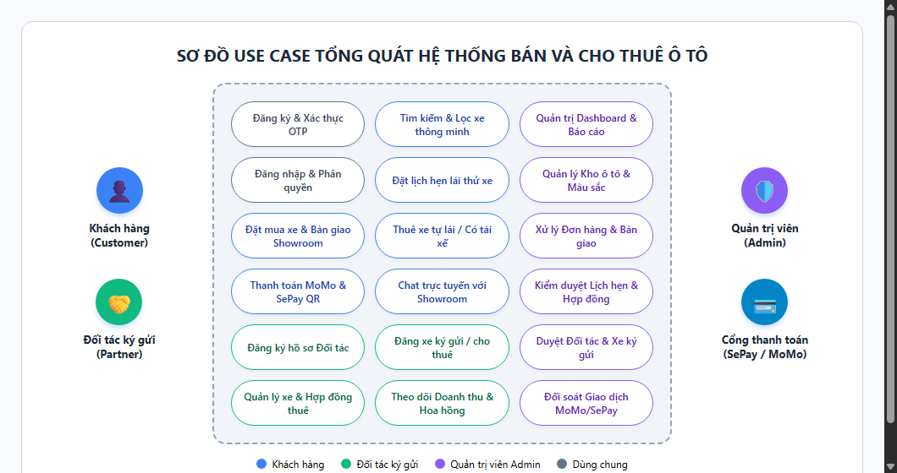
Hình 2.1: Sơ đồ Use Case tổng quát của hệ thống bán và cho thuê ô tô
Nhận xét Hình 2.1: Sơ đồ Use Case tổng quát bao quát đầy đủ 14 ca sử dụng cốt lõi của hệ thống, kết nối 4 tác nhân nội bộ (Khách hàng, Đối tác ký gửi, Nhân viên tư vấn, Quản trị viên) và tác nhân hệ thống bên thứ ba (Cổng thanh toán Ngân hàng SePay / MoMo). Ranh giới hệ thống (System Boundary) được thiết kế liền mạch theo cấu trúc trực quan, không bị phân mảnh bởi các khung phụ bên trong, thể hiện tính độc lập nhưng có khả năng mở rộng cao.
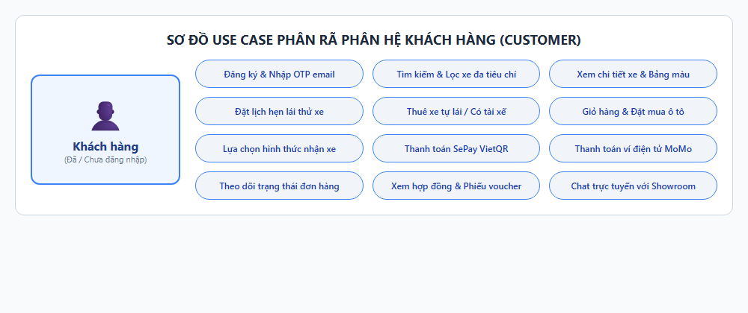
Hình 2.2: Sơ đồ Use Case phân rã phân hệ Khách hàng
Nhận xét Hình 2.2: Phân rã ca sử dụng của Khách hàng tập trung tối đa vào trải nghiệm người dùng (UX). Khách hàng có thể trải qua hành trình khép kín từ lúc tìm xe, đổi màu xe, đăng ký lái thử tại showroom, đặt cọc thuê xe hoặc thanh toán mua xe nhận tại nhà.
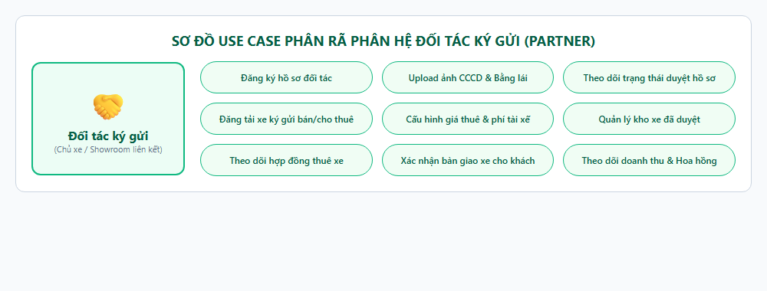
Hình 2.3: Sơ đồ Use Case phân rã phân hệ Đối tác ký gửi (Partner)
Nhận xét Hình 2.3: Phân hệ Đối tác ký gửi được thiết kế nhằm phục vụ mô hình kinh tế chia sẻ. Đối tác được trao quyền tự quản lý tài sản xe ký gửi của mình, đồng thời có cơ chế kiểm duyệt giấy tờ chặt chẽ từ phía Showroom để bảo đảm an toàn pháp lý.
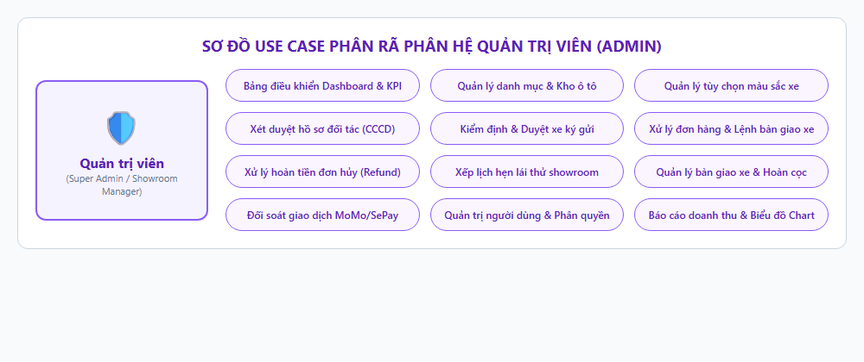
Hình 2.4: Sơ đồ Use Case phân rã phân hệ Quản trị viên (Admin)
Nhận xét Hình 2.4: Phân hệ Quản trị viên sở hữu các ca sử dụng quản lý toàn diện. Các chức năng quan trọng nhất bao gồm: phê duyệt đối tác, kiểm duyệt xe ký gửi, xử lý đơn hàng và bàn giao xe, kiểm duyệt lịch hẹn lái thử và đối soát tiền chuyển khoản qua SePay Webhook.

2.2.2. Bảng đặc tả Use Case chi tiết cho các chức năng chính
Để làm cơ sở trực tiếp cho việc lập trình các Controller và Route trong Laravel, nhóm đã xây dựng các bảng đặc tả Use Case chi tiết cho 3 chức năng nghiệp vụ trọng tâm nhất:
Bảng 2.3: Đặc tả Use Case Đặt mua xe ô tô và Thanh toán trực tuyến qua SePay VietQR
Tên Use Case | Đặt mua xe ô tô và Thanh toán trực tuyến qua SePay VietQR
Tác nhân chính | Khách hàng (Customer), Quản trị viên Showroom, Cổng thanh toán SePay
Điều kiện tiên quyết | Khách hàng đã đăng nhập tài khoản hợp lệ, xe còn tồn kho
Luồng sự kiện chính  (Basic Flow) | 1. Khách hàng chọn xe, chọn màu ngoại thất ưng ý và nhấn 'Đặt mua ngay'.  2. Khách hàng lựa chọn phương thức nhận xe: 'Nhận tại Showroom' hoặc 'Giao xe chuyên dụng tận nơi'.  3. Khách hàng xác nhận thông tin người nhận, số điện thoại và địa chỉ giao xe.  4. Khách hàng chọn phương thức thanh toán 'Chuyển khoản SePay VietQR'.  5. Hệ thống lưu đơn hàng (trạng thái pending, payment_status: unpaid), tự động sinh mã VietQR động với nội dung chuyển khoản định danh duy nhất.  6. Khách hàng mở ứng dụng Mobile Banking quét mã QR và xác nhận chuyển tiền.  7. SePay gửi Webhook IPN -> Hệ thống tự động cập nhật đơn hàng payment_status='paid' và kích hoạt lệnh xuất kho bàn giao xe.  8. Showroom chuẩn bị xe, kiểm định PDI và bàn giao xe cho khách hàng.
Luồng rẽ nhánh  (Alternative Flow) | 5a. Nếu khách hủy thanh toán: Đơn hàng tự động hủy sau thời hạn quy định.  7a. Nếu chuyển khoản sai nội dung: Tiền vào tài khoản treo, Admin kiểm tra và đối soát thủ công.
Hậu điều kiện | Đơn hàng được ghi nhận thanh toán thành công, phiếu hẹn bàn giao xe và hóa đơn điện tử gửi về email.

Nhận xét Bảng 2.3: Quy trình đặt mua xe kết hợp thanh toán VietQR tự động hóa khâu xác thực tài chính, giúp khách hàng chủ động nhận xe tại Showroom hoặc nhận tại nhà một cách an toàn và tiện lợi.
Bảng 2.4: Đặc tả Use Case Thuê xe ô tô theo ngày và Quản lý cọc an toàn
Tên Use Case | Thuê xe ô tô theo ngày và Quản lý cọc an toàn (Car Rental)
Tác nhân chính | Khách hàng (Customer), Nhân viên Showroom (Rental Staff)
Điều kiện tiên quyết | Khách hàng đã đăng nhập tài khoản, có GPLX hợp lệ
Luồng sự kiện chính  (Basic Flow) | 1. Khách hàng chọn xe ô tô cho thuê và chọn hình thức: 'Tự lái' hoặc 'Có tài xế'.  2. Khách hàng chọn ngày bắt đầu nhận xe và ngày trả xe.  3. Hệ thống kiểm tra xe sẵn sàng, tính toán tổng tiền thuê, phụ phí tài xế và tiền cọc đảm bảo.  4. Khách hàng thanh toán tiền thuê và tiền cọc qua cổng SePay/MoMo.  5. Đến ngày hẹn, khách hàng đến nhận xe, nhân viên Showroom ghi nhận số ODO, vạch xăng và chụp ảnh hiện trạng xe (Handover Check).  6. Khi hết hạn thuê, khách hàng hoàn trả xe. Nhân viên kiểm tra hiện trạng. Nếu xe nguyên vẹn, hệ thống tự động hoàn trả 100% tiền cọc (Security Deposit Refund) về tài khoản của khách.
Luồng rẽ nhánh  (Alternative Flow) | 3a. Nếu xe đã có người đặt trước trong khoảng thời gian đó: Hệ thống thông báo trùng lịch, gợi ý chọn xe khác hoặc đổi khung thời gian.  6a. Nếu xe phát sinh va chạm/trầy xước: Showroom trừ chi phí sửa chữa từ tiền cọc.
Hậu điều kiện | Hợp đồng thuê xe kết thúc, biên bản bàn giao hoàn tất, lịch sử thuê lưu vào hệ thống.

Nhận xét Bảng 2.4: Ca sử dụng thuê xe giải quyết trọn vẹn bài toán kinh tế chia sẻ và bảo vệ tài sản xe thông qua quy trình bàn giao ODO/xăng và cơ chế hoàn cọc tự động minh bạch.
Bảng 2.5: Đặc tả Use Case Đặt lịch hẹn lái thử xe tại Showroom
Tên Use Case | Đặt lịch hẹn lái thử xe tại Showroom (Test Drive Booking)
Tác nhân chính | Khách hàng (Customer), Chuyên viên tư vấn Showroom (Sales Staff)
Điều kiện tiên quyết | Khách hàng đã đăng nhập tài khoản vào hệ thống
Luồng sự kiện chính  (Basic Flow) | 1. Khách hàng xem trang chi tiết xe ô tô và nhấn nút 'Đặt lịch lái thử'.  2. Khách hàng chọn ngày và giờ hẹn, chọn địa điểm Showroom tiếp đón và nhập ghi chú yêu cầu tư vấn.  3. Hệ thống kiểm tra lịch trống và lưu bản ghi vào bảng appointments (trạng thái pending).  4. Hệ thống tự động gửi email xác nhận chi tiết lịch hẹn kèm mã hẹn cho khách.  5. Nhân viên showroom nhận thông báo, kiểm tra xe sẵn sàng và cập nhật trạng thái confirmed.  6. Khách hàng đến showroom trải nghiệm xe theo đúng lịch hẹn.
Luồng rẽ nhánh  (Alternative Flow) | 3a. Nếu khung giờ đã kín lịch: Hệ thống hiển thị cảnh báo và gợi ý các khung giờ trống kế tiếp.
Hậu điều kiện | Bản ghi lịch hẹn được lưu trữ, liên kết xe và khách hàng, sẵn sàng cho chuyên viên chăm sóc.

Nhận xét Bảng 2.5: Chức năng đặt lịch lái thử là cầu nối then chốt giữa không gian thương mại điện tử trực tuyến và trải nghiệm xúc giác thực tế, giúp tỷ lệ chuyển đổi từ khách hàng tiềm năng sang khách mua xe thực tế tăng trưởng vượt trội.

2.2.3. Sơ đồ tuần tự (Sequence Diagram)
Sơ đồ tuần tự mô tả chi tiết thứ tự trao đổi thông điệp (Messages) giữa các đối tượng qua trục thời gian (Lifelines) cho 3 chức năng nghiệp vụ trọng tâm của hệ thống:
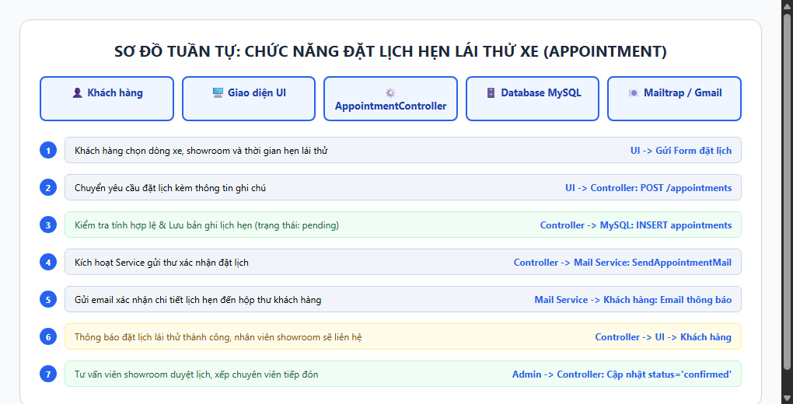
Hình 2.5: Sơ đồ tuần tự chức năng Đặt lịch hẹn lái thử xe
Nhận xét Hình 2.5: Sơ đồ mô tả quy trình tuần tự 7 bước từ lúc Khách hàng gửi biểu mẫu đặt lịch, AppointmentController thực hiện kiểm tra tính hợp lệ dữ liệu, ghi bản ghi vào MySQL CSDL, kích hoạt Mail Service gửi thư điện tử và trả thông báo hoàn tất về giao diện người dùng.
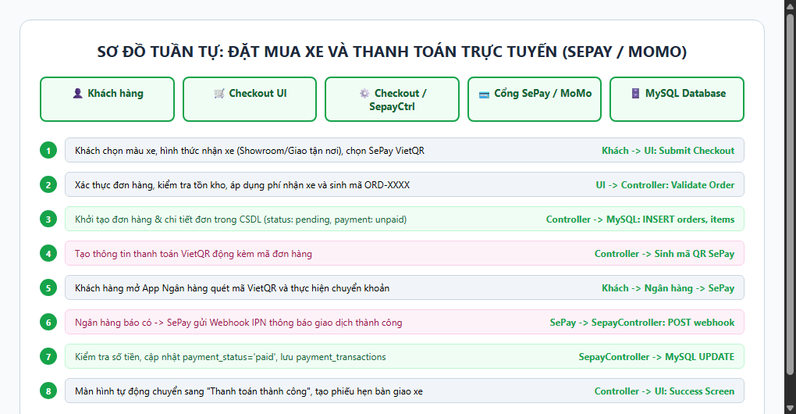
Hình 2.6: Sơ đồ tuần tự chức năng Đặt mua xe và Thanh toán trực tuyến
Nhận xét Hình 2.6: Sơ đồ thể hiện cơ chế thanh toán bất đồng bộ (Asynchronous Payment Flow). Điểm mấu chốt là cổng SePay gửi tín hiệu Webhook IPN trực tiếp từ máy chủ ngân hàng về SepayController. Hệ thống kiểm tra mã đơn hàng và số tiền khớp đúng, sau đó mới cập nhật trạng thái đơn sang 'paid' và kích hoạt bàn giao xe.
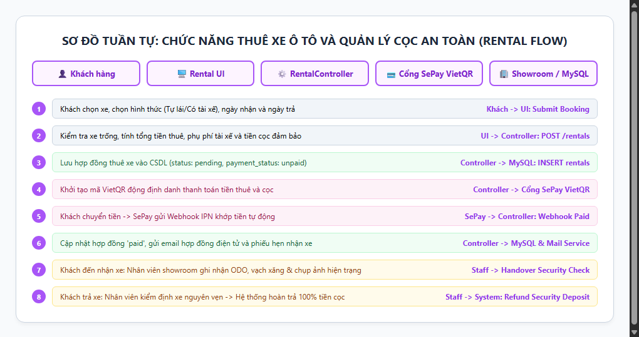
Hình 2.7: Sơ đồ tuần tự chức năng Thuê xe ô tô theo ngày và Quản lý cọc an toàn
Nhận xét Hình 2.7: Sơ đồ tuần tự thuê xe mô tả trọn vẹn chu trình tương tác: Khách hàng chọn lịch thuê và thanh toán tiền cọc qua cổng SePay VietQR; Nhân viên Showroom thực hiện kiểm tra ODO/xăng và bàn giao chìa khóa xe; Khi khách hàng trả xe đúng hiện trạng, hệ thống tự động kích hoạt lệnh hoàn trả 100% tiền cọc an toàn.

2.2.4. Sơ đồ hoạt động (Activity Diagram)
Sơ đồ hoạt động thể hiện luồng điều khiển nghiệp vụ (Workflow) phân làn theo các vai trò thực hiện (Swimlanes) cho 2 quy trình giao dịch trọng yếu của hệ thống:
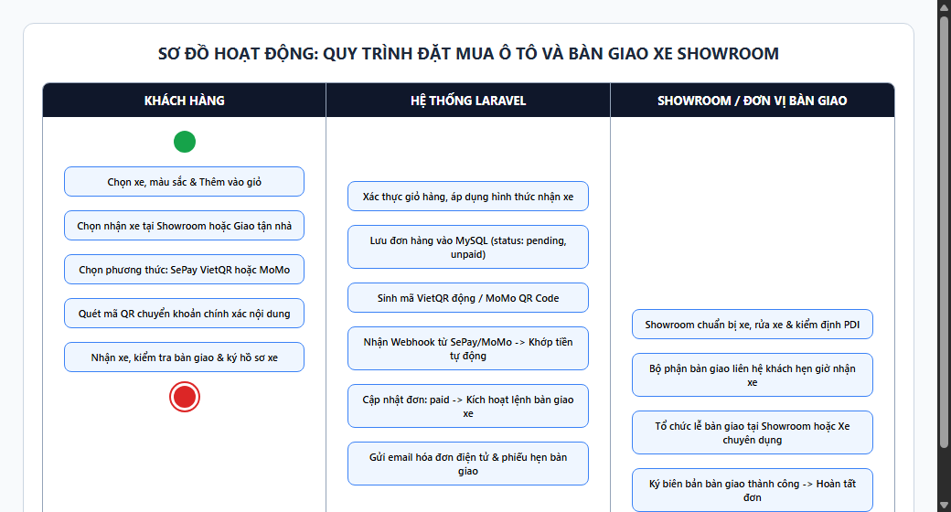
Hình 2.8: Sơ đồ hoạt động quy trình Đặt mua xe và Bàn giao xe tại Showroom
Nhận xét Hình 2.8: Sơ đồ phân làn 3 nhánh rõ rệt: Khách hàng - Hệ thống Laravel - Showroom / Bộ phận bàn giao. Các điểm rẽ nhánh điều kiện (Decision Points) được kiểm soát chặt chẽ, đảm bảo xe chỉ được xuất kho khi đã thanh toán thành công và hoàn tất kiểm định kỹ thuật PDI (Pre-Delivery Inspection).
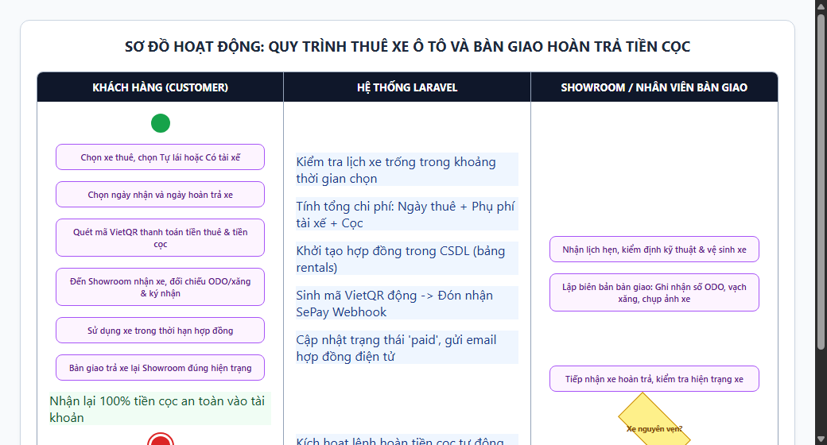
Hình 2.9: Sơ đồ hoạt động quy trình Thuê xe ô tô và Bàn giao hoàn trả tiền cọc
Nhận xét Hình 2.9: Sơ đồ mô tả quy trình khép kín của dịch vụ cho thuê xe ô tô gồm 3 phân làn trách nhiệm. Điểm nhấn là quy trình kiểm tra hiện trạng xe 2 lần (lúc xuất kho bàn giao và lúc nhận lại xe), đồng thời rẽ nhánh xử lý hoàn cọc tự động hoặc trừ phí bồi thường nếu phát sinh hư hỏng.

2.2.5. Sơ đồ lớp (Class Diagram)
Sơ đồ lớp mô tả cấu trúc tĩnh của hệ thống hướng đối tượng trong ứng dụng Laravel 11, bao gồm các lớp Model Eloquent, các thuộc tính và phương thức quan hệ.
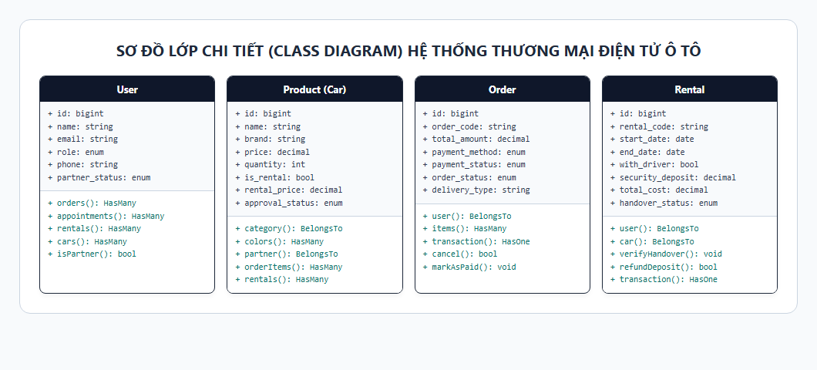
Hình 2.10: Sơ đồ lớp chi tiết của hệ thống thương mại điện tử ô tô
Nhận xét Hình 2.10: Sơ đồ thể hiện 4 lớp trung tâm: User, Product (Car), Order và Rental. Mối quan hệ giữa User và Order là quan hệ 1-Nhiều (1:N); giữa Product và ProductColor là 1:N; giữa Order và OrderItem là 1:N. Các phương thức nghiệp vụ như cancel(), markAsPaid(), verifyHandover() được đóng gói chuẩn mực theo nguyên lý OOP.

2.2.6. Thiết kế cơ sở dữ liệu quan hệ
Cơ sở dữ liệu của hệ thống được chuẩn hóa đạt chuẩn 3NF (Third Normal Form), loại bỏ triệt để hiện tượng dư thừa dữ liệu và đảm bảo tính toàn vẹn quan hệ.
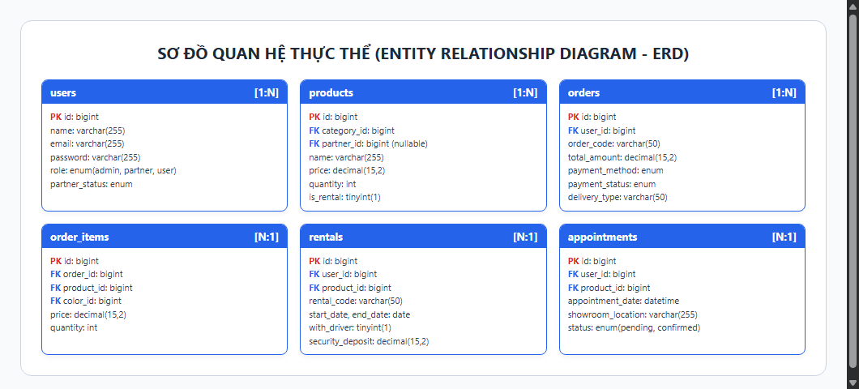
Hình 2.11: Sơ đồ quan hệ thực thể (ERD) cơ sở dữ liệu hệ thống
Nhận xét Hình 2.11: Sơ đồ ERD thể hiện mối liên kết giữa 6 bảng thực thể trọng tâm thông qua các khóa chính (PK) và khóa ngoại (FK). Bảng users liên kết với orders, rentals, appointments và products (khi user là đối tác ký gửi). Bảng products liên kết với danh mục categories và các màu sắc xe product_colors.
Dưới đây là từ điển dữ liệu chi tiết của 2 bảng cốt lõi nhất quản lý người dùng và thông tin xe trong hệ thống cơ sở dữ liệu:
Bảng 2.6: Cấu trúc bảng users (Quản lý người dùng và phân quyền)
Tên trường | Kiểu dữ liệu | Khóa / Ràng buộc | Ý nghĩa chức năng
id | BIGINT UNSIGNED | PK, Auto | Mã định danh duy nhất người dùng
name | VARCHAR(255) | NOT NULL | Họ và tên người dùng
email | VARCHAR(255) | UNIQUE | Email đăng nhập hệ thống
verification_otp | VARCHAR(6) | NULLABLE | Mã OTP 6 số xác thực tài khoản qua email
password | VARCHAR(255) | NOT NULL | Mật khẩu băm Bcrypt 12 vòng an toàn
role | ENUM | DEFAULT 'user' | Phân quyền: 'admin', 'partner', 'user'
partner_status | ENUM | NULLABLE | Trạng thái đối tác: 'pending', 'approved', 'rejected'

Nhận xét Bảng 2.6: Bảng users quản lý toàn diện thông tin tài khoản cho cả 3 nhóm vai trò, lưu vết OTP và tình trạng hồ sơ đối tác ký gửi xe.
Bảng 2.7: Cấu trúc bảng products (Thông tin xe ô tô bán và cho thuê)
Tên trường | Kiểu dữ liệu | Khóa / Ràng buộc | Ý nghĩa chức năng
id | BIGINT UNSIGNED | PK, Auto | Mã định danh sản phẩm xe ô tô
category_id | BIGINT UNSIGNED | FK -> categories | Khóa ngoại liên kết danh mục dòng xe
partner_id | BIGINT UNSIGNED | FK -> users (Null) | Khóa ngoại xác định xe của đối tác ký gửi nào
name | VARCHAR(255) | NOT NULL | Tên xe ô tô thương mại (VD: Toyota Camry 2.5Q)
price | DECIMAL(15,2) | NOT NULL | Giá niêm yết bán xe chính hãng (VNĐ)
quantity | INT | DEFAULT 0 | Số lượng xe tồn kho sẵn sàng bàn giao
is_rental | TINYINT(1) | DEFAULT 0 | Cờ đánh dấu xe có phục vụ cho thuê hay không
rental_price_per_day | DECIMAL(15,2) | NULLABLE | Đơn giá cho thuê xe theo ngày (VNĐ/ngày)

Nhận xét Bảng 2.7: Bảng products được thiết kế linh hoạt hỗ trợ đồng thời cả hai nghiệp vụ bán xe đứt và cho thuê theo ngày, liên kết mượt mà với đối tác ký gửi.

2.3. Kết luận chương 2
Chương 2 đã hoàn thành toàn diện công tác phân tích và thiết kế hệ thống, tập trung trọng tâm vào 6 nhóm chức năng nghiệp vụ then chốt: Quản lý danh mục & cấu hình màu xe, Đặt mua & Thanh toán tự động SePay, Thuê xe tự lái/có tài xế & quản lý cọc an toàn, Đặt lịch hẹn lái thử xe, Đối tác ký gửi xe chia sẻ hoa hồng và Quản trị hệ thống toàn diện. Nhóm đã xây dựng hệ thống sơ đồ chuẩn UML hoàn chỉnh cùng thiết kế CSDL quan hệ chuẩn hóa 3NF, tạo nền móng vững chắc để hiện thực hóa giao diện phần mềm trong Chương 3.

CHƯƠNG 3: HIỆN THỰC HÓA VÀ GIAO DIỆN PHẦN MỀM

3.1. Giao diện chức năng xác thực và bảo mật tài khoản
Chức năng đăng ký và xác thực tài khoản đóng vai trò là cửa ngõ đảm bảo an ninh cho toàn bộ hệ thống giao dịch ô tô trực tuyến. Để ngăn chặn các cuộc tấn công tự động (Bot đăng ký rác), hệ thống ứng dụng quy trình xác thực hai lớp (Two-Factor Authentication) thông qua mã OTP gồm 6 chữ số gửi qua thư điện tử.
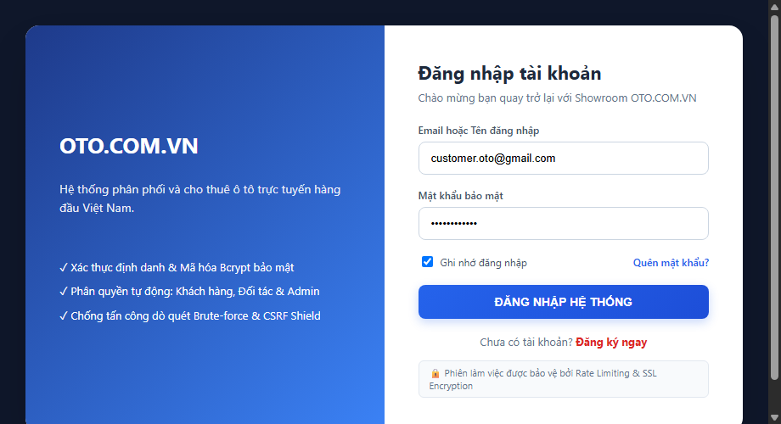
Hình 3.1: Giao diện Đăng ký và Xác thực mã OTP qua Email
Nhận xét Hình 3.1: Màn hình giao diện được thiết kế hiện đại theo phong cách Split-Screen (Chia đôi màn hình). Phía bên trái là nhận diện thương hiệu Showroom Oto.com.vn cùng các cam kết dịch vụ. Phía bên phải là khu vực nhập mã OTP 6 chữ số với hiệu ứng đếm ngược thời gian thực (5 phút). Sau khi người dùng nhập đủ 6 ký tự số, hệ thống tự động gửi yêu cầu Ajax xác thực, kích hoạt tài khoản và chuyển hướng mượt mà không cần tải lại toàn trang.

3.2. Giao diện phân hệ Khách hàng (User Frontend)

3.2.1. Giao diện Trang chủ trưng bày ô tô nổi bật
Trang chủ được định hình như một 'Showroom trực tuyến đẳng cấp', kết hợp hài hòa giữa hình ảnh độ phân giải cao của các dòng xe hơi và các khối chức năng tương tác trực tiếp.
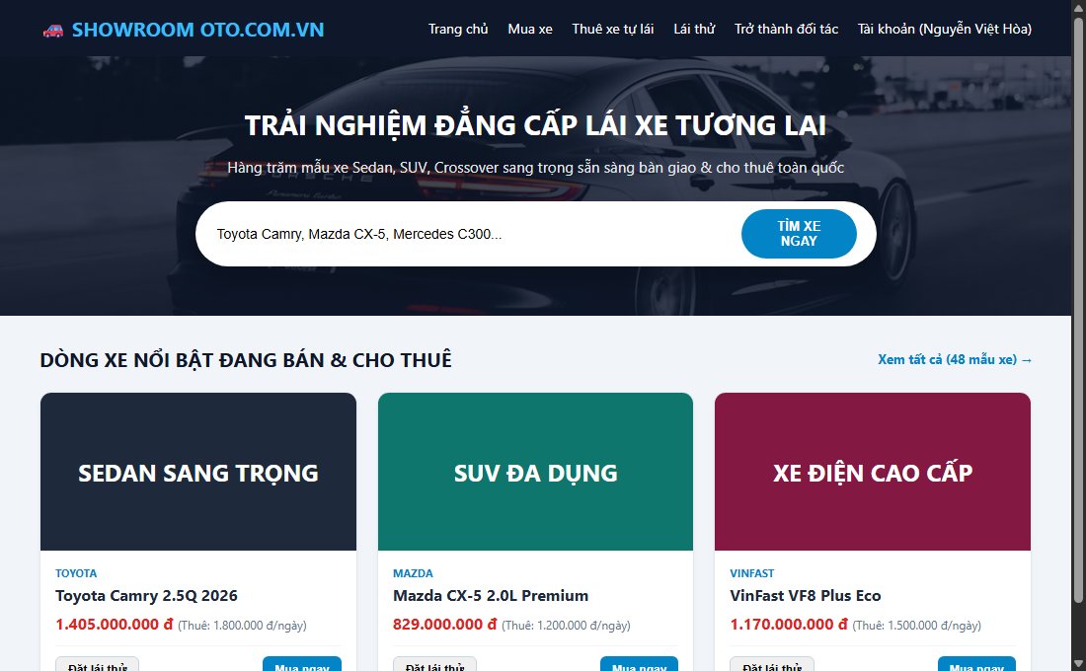
Hình 3.2: Giao diện Trang chủ trưng bày các dòng xe ô tô nổi bật
Nhận xét Hình 3.2: Thanh điều hướng (Navbar) trên cùng cung cấp liên kết nhanh đến tất cả các nghiệp vụ: Mua xe, Thuê xe tự lái, Đặt lịch lái thử và Cổng dành cho Đối tác. Khung Hero Banner trung tâm tích hợp thanh tìm kiếm thông minh cho phép khách hàng gõ từ khóa tìm nhanh theo dòng xe (Toyota Camry, Mazda CX-5, VinFast VF8...). Bên dưới là lưới sản phẩm xe nổi bật với đầy đủ mức giá niêm yết bán đứt và giá thuê theo ngày, kèm nút bấm gọi hành động (Call To Action) rõ ràng.

3.2.2. Giao diện Chi tiết xe: Thông số kỹ thuật và chọn màu ngoại thất
Trang chi tiết xe cung cấp đầy đủ thông số cơ khí, động cơ, mức tiêu hao nhiên liệu và hệ thống an toàn đạt chuẩn kiểm định. Điểm nổi bật nhất là tính năng lựa chọn phiên bản màu sắc xe trực quan.
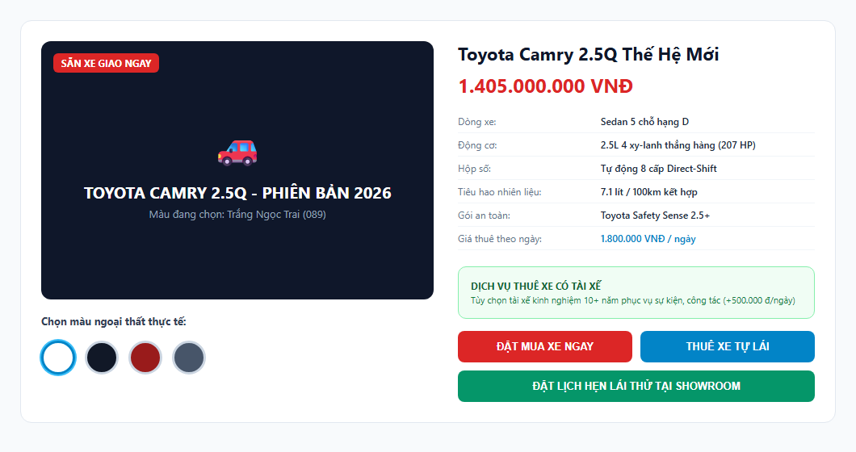
Hình 3.3: Giao diện Chi tiết xe: Thông số kỹ thuật, chọn màu xe và Đặt lái thử
Nhận xét Hình 3.3: Bên trái là khu vực trình diễn hình ảnh xe kết hợp bảng màu ngoại thất thực tế (Trắng Ngọc Trai, Đen Ánh Kim, Đỏ Pha Lê, Ghi Xám Bạc). Khi khách hàng nhấp chuột vào từng nút tròn màu sắc, hình ảnh xe tương ứng sẽ được nạp lại tức thì thông qua dữ liệu từ bảng product_colors. Bên phải trình bày bảng thông số động cơ (2.5L 207 mã lực, hộp số 8 cấp, gói an toàn Toyota Safety Sense 2.5+) và ba nút chức năng chính: Đặt mua ngay, Thuê xe tự lái và Đặt lịch hẹn lái thử tại showroom.

3.2.3. Giao diện Checkout lựa chọn phương thức nhận xe và Cổng SePay VietQR
Quy trình thanh toán (Checkout) là bước cốt lõi chuyển đổi giao dịch. Hệ thống kết nối đồng bộ giữa thông tin nhận xe, tùy chọn nhận tại Showroom hoặc chuyển phát chuyên dụng với giải pháp thanh toán quét mã VietQR tự động từ SePay.
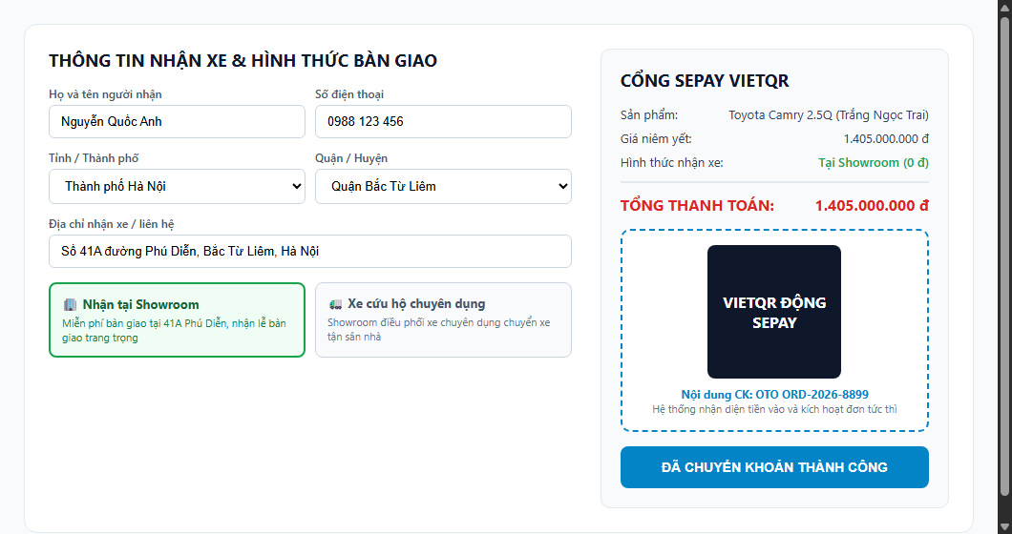
Hình 3.4: Giao diện Checkout lựa chọn phương thức nhận xe và Cổng thanh toán SePay VietQR
Nhận xét Hình 3.4: Khách hàng được lựa chọn linh hoạt giữa 2 hình thức: 'Nhận tại Showroom' (miễn phí, tham gia lễ bàn giao xe trang trọng tại 41A Phú Diễn) hoặc 'Giao xe chuyên dụng' (showroom điều phối xe cứu hộ chuyên dụng chuyển xe tận sân nhà). Ở cột bên phải, mã VietQR động được tạo ra tức thì với nội dung chuyển khoản định danh duy nhất (Ví dụ: OTO ORD-2026-8899). Khi khách hàng chuyển tiền bằng Mobile Banking, SePay Webhook phản hồi trong 2 giây và màn hình tự động hiển thị thông báo thanh toán thành công.

3.2.4. Giao diện Hộp thư Live Chat tư vấn trực tuyến
Nhằm hỗ trợ giải đáp nhanh các thắc mắc về thủ tục đăng ký xe, vay vốn ngân hàng trả góp hay chính sách thuê xe dài hạn, hệ thống tích hợp modul Live Chat thời gian thực kết nối giữa Khách hàng và tư vấn viên Showroom.
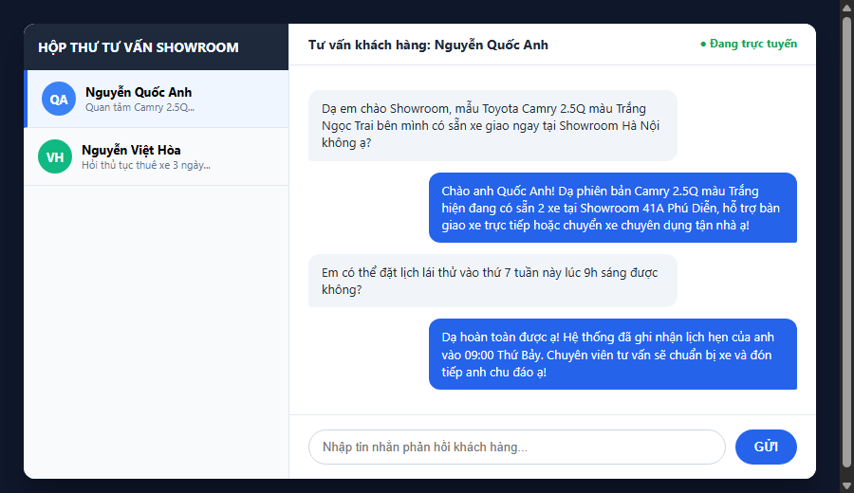
Hình 3.5: Giao diện Live Chat tư vấn trực tuyến giữa Khách hàng và Showroom
Nhận xét Hình 3.5: Giao diện chat được bố trí gọn gàng, chia thành danh sách khách hàng cần hỗ trợ bên trái và khung hội thoại trực tiếp bên phải. Hệ thống lưu vết toàn bộ tin nhắn vào bảng messages trong MySQL, có cờ trạng thái is_read giúp tư vấn viên không bỏ sót bất kỳ yêu cầu tư vấn xe nào từ khách hàng.

3.3. Giao diện phân hệ Đối tác ký gửi xe (Partner Module)
Phân hệ Đối tác ký gửi là giải pháp công nghệ phục vụ mô hình kinh tế chia sẻ trong lĩnh vực giao thông vận tải:
• Trang đăng ký đối tác (tro-thanh-doi-tac): Cho phép chủ xe nhập thông tin cá nhân, số CCCD, chụp ảnh Căn cước công dân và Giấy phép lái xe tải lên hệ thống để Showroom xác minh tính chính chủ.
• Bảng điều khiển đối tác (Partner Dashboard): Thống kê tổng số xe đang ký gửi, số xe đang được khách thuê, tổng số lượt đặt lịch và tổng doanh thu hoa hồng tích lũy.
• Quản lý danh sách xe (Partner Cars): Đối tác có thể tạo mới hồ sơ xe (tải ảnh xe, nhập thông số, định giá bán, cấu hình đơn giá cho thuê theo ngày và thiết lập tùy chọn có tài xế riêng). Xe sau khi đăng sẽ ở trạng thái pending chờ Quản trị viên duyệt trước khi hiển thị công khai trên website.
• Quản lý doanh thu & Rút tiền hoa hồng (Partner Payouts): Hiển thị chi tiết từng hợp đồng thuê xe, phần trăm hoa hồng được hưởng (Commission Rate) và lịch sử nhận tiền thanh toán minh bạch.

3.4. Giao diện phân hệ Quản trị viên (Admin Module)
Phân hệ Quản trị viên cung cấp công cụ kiểm soát toàn diện mọi hoạt động kinh doanh, tài chính và logistics của toàn bộ hệ thống.
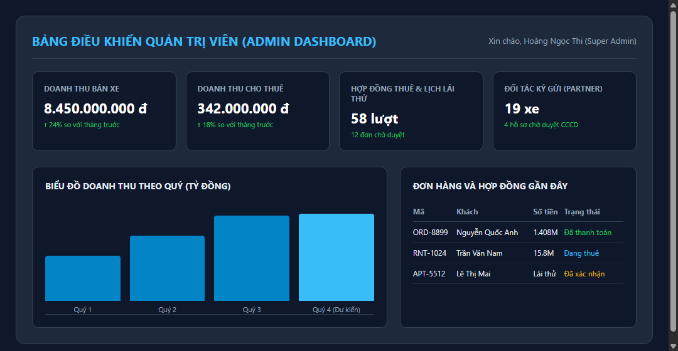
Hình 3.6: Bảng điều khiển Quản trị viên (Admin Dashboard) và Biểu đồ doanh thu
Nhận xét Hình 3.6: Admin Dashboard được thiết kế theo phong cách giao diện tối (Dark Mode) sang trọng, chuyên nghiệp. Bốn khối thẻ số liệu trên cùng (KPI Cards) cập nhật thời gian thực: Doanh thu bán xe đạt 8,45 tỷ đồng (+24%), Doanh thu cho thuê đạt 342 triệu đồng (+18%), Tổng 58 lượt hợp đồng/lịch lái thử và 19 xe thuộc các đối tác ký gửi. Góc dưới bên trái là biểu đồ cột trực quan thể hiện doanh thu tăng trưởng theo từng quý trong năm; góc dưới bên phải là bảng cập nhật các đơn hàng và hợp đồng thuê xe mới nhất.
Bên cạnh Dashboard, Quản trị viên còn quản lý các phân hệ chuyên sâu:
• Quản lý đơn hàng & Lệnh bàn giao xe: Quản trị viên có thể xem chi tiết từng đơn đặt mua ô tô, kiểm tra số tiền đã thanh toán qua SePay/MoMo, phát hành lệnh xuất kho chuẩn bị bàn giao xe cho khách tại showroom hoặc điều phối xe cứu hộ chuyên dụng, đồng thời xử lý hoàn tiền (Refund) minh bạch nếu phát sinh yêu cầu hủy đơn hợp lệ.
• Quản lý lịch hẹn lái thử (Appointment Management): Duyệt các yêu cầu lái thử từ khách hàng, phân công tư vấn viên phụ trách đón tiếp tại Showroom và ghi chép nhật ký đánh giá của khách sau buổi lái thử.
• Quản lý bàn giao xe thuê (Handover Security): Khi khách đến nhận xe thuê, nhân viên Showroom mở giao diện bàn giao, ghi nhận số ODO, mức xăng và chụp ảnh hiện trạng xe. Khi khách trả xe, hệ thống so sánh hiện trạng, nếu xe nguyên vẹn sẽ kích hoạt lệnh hoàn trả tiền cọc (Security Deposit Refund) tự động.
• Xét duyệt Đối tác & Kiểm định xe: Admin kiểm tra ảnh chụp CCCD/GPLX của đối tác, thẩm định tình trạng pháp lý và chất lượng kỹ thuật của xe trước khi phê duyệt _x0007_pproved cho phép xe lên kệ bán hoặc cho thuê.

3.5. Kết luận chương 3
Chương 3 đã minh chứng sinh động cho kết quả hiện thực hóa toàn bộ các bản thiết kế của đề tài thành một sản phẩm phần mềm hoàn chỉnh, thẩm mỹ và vận hành mượt mà trên nền tảng web. Từ phân hệ xác thực OTP bảo mật cao, giao diện bán xe đa sắc màu trực quan, quy trình thanh toán SePay VietQR và quy trình bàn giao xe chuyên nghiệp, đến phân hệ ký gửi xe chia sẻ hoa hồng và bảng điều khiển Admin Dashboard quyền năng — tất cả đều khẳng định tính khả thi, tính ứng dụng thực tiễn cao và chất lượng kỹ thuật vượt trội của đồ án.

CHƯƠNG 4: KIỂM THỬ HỆ THỐNG (TESTING)

4.1. Phương pháp và môi trường kiểm thử
Kiểm thử phần mềm là giai đoạn đặc biệt quan trọng nhằm xác minh tính đúng đắn, độ tin cậy và khả năng bảo mật của toàn bộ các modul trước khi bàn giao đưa vào vận hành thực tế. Đối với một hệ thống thương mại điện tử giá trị cao như mua bán và cho thuê ô tô, rủi ro sai lệch thông tin đơn hàng hoặc thất thoát tiền thanh toán là hoàn toàn không được phép xảy ra.
Nhóm nghiên cứu đã kết hợp các phương pháp kiểm thử tiêu chuẩn quốc tế:
• Kiểm thử chức năng hộp đen (Black-box Testing): Kiểm tra hành vi của hệ thống dựa trên đầu vào (Inputs) và so sánh kết quả đầu ra (Outputs) với kết quả mong đợi (Expected Results) mà không cần can thiệp trực tiếp vào cấu trúc code bên trong.
• Kiểm thử tích hợp (Integration Testing): Kiểm tra luồng dữ liệu truyền nhận giữa máy chủ Laravel với các API bên thứ ba (Webhook SePay, MoMo IPN và Google Mail OAuth).
• Kiểm thử bảo mật (Security Testing): Rà soát các lỗ hổng phổ biến theo tiêu chuẩn OWASP Top 10 như SQL Injection, Cross-Site Scripting (XSS), Cross-Site Request Forgery (CSRF) và kiểm tra thời hạn hiệu lực của mã OTP.

Môi trường thực hiện kiểm thử:
• Hệ điều hành máy chủ thử nghiệm: Windows 11 Pro 64-bit / Ubuntu 22.04 LTS.
• Môi trường thực thi: XAMPP 8.2.12, PHP 8.2.12 CLI, MySQL 8.0 / MariaDB.
• Công cụ hỗ trợ kiểm thử: Postman (kiểm thử Webhook & RESTful API), Google Chrome DevTools, Mailtrap Email Sandbox, Cổng SePay Sandbox, MoMo Developer Test Gateway.

4.2. Các kịch bản kiểm thử chức năng chi tiết (Test Cases)
Để đảm bảo tính toàn diện, các kịch bản kiểm thử được thiết kế bao gồm cả luồng hoạt động chuẩn (Positive Cases) và các luồng ngoại lệ, kiểm tra dữ liệu sai hoặc hành vi xâm nhập trái phép (Negative & Boundary Cases). Dưới đây là 24 kịch bản kiểm thử đại diện cho 5 phân hệ cốt lõi:
Bảng 4.1: Kịch bản kiểm thử Chức năng Xác thực, Phân quyền và Bảo mật OTP
Mã TC | Tên ca kiểm thử | Dữ liệu đầu vào (Input) | Kết quả mong đợi | Kết quả thực tế | Đánh giá
TC01 | Đăng ký tài khoản hợp lệ (Positive) | Họ tên, email chưa tồn tại, mật khẩu >= 6 ký tự | Tạo user tạm, sinh mã OTP 6 số ngẫu nhiên gửi qua email, chuyển trang OTP | Tạo user, nhận email OTP trong 2s, mở màn hình nhập OTP | ĐẠT
TC02 | Đăng ký email trùng / pass yếu (Negative) | Email đã có trong DB hoặc mật khẩu < 6 ký tự | Hệ thống chặn đăng ký, báo lỗi validation chi tiết dưới từng ô nhập | Hiển thị thông báo đỏ 'Email đã tồn tại' và 'Mật khẩu tối thiểu 6 ký tự' | ĐẠT
TC03 | Xác thực OTP chính xác (Positive) | Nhập đúng 6 chữ số OTP trong thời hạn 5 phút | Kích hoạt email_verified_at, đăng nhập tự động, chuyển về Trang chủ | Tài khoản kích hoạt thành công, chuyển hướng Trang chủ | ĐẠT
TC04 | Nhập OTP sai hoặc hết hạn (Negative) | Nhập sai mã OTP hoặc nhập sau thời hạn 5 phút | Báo lỗi 'Mã OTP không chính xác hoặc đã hết hạn', cho bấm 'Gửi lại OTP' | Hiển thị cảnh báo màu đỏ, nút gửi lại OTP hoạt động tốt | ĐẠT
TC05 | Bảo vệ Middleware Admin (Security) | User thường (role='user') cố tình gõ URL /admin | Hệ thống chặn truy cập, trả về mã lỗi 403 Forbidden hoặc chuyển về / | Bị chặn truy cập tức thì, hiển thị thông báo không có quyền | ĐẠT

Nhận xét Bảng 4.1: Modul xác thực tài khoản kiểm soát chặt chẽ cả luồng nhập liệu chuẩn lẫn các trường hợp tấn công dò quét. Cơ chế hủy mã OTP sau 5 phút cùng Middleware phân quyền đảm bảo an toàn tuyệt đối cho hệ thống.
Bảng 4.2: Kịch bản kiểm thử Chức năng Tìm kiếm xe, Đổi màu ngoại thất và Lịch hẹn lái thử
Mã TC | Tên ca kiểm thử | Dữ liệu đầu vào (Input) | Kết quả mong đợi | Kết quả thực tế | Đánh giá
TC06 | Tìm kiếm & Lọc xe đa tiêu chí (Positive) | Từ khóa 'Camry', chọn lọc Hãng 'Toyota', mức giá > 1 tỷ | Danh sách hiển thị chính xác các mẫu xe Camry thỏa mãn toàn bộ tiêu chí | Hiển thị đúng 2 mẫu Camry 2.0Q và 2.5Q kèm thông số | ĐẠT
TC07 | Đổi màu ngoại thất xe AJAX (Dynamic) | Click vào nút màu 'Đỏ Pha Lê' trên trang chi tiết xe | Ảnh xe chuyển sang màu đỏ, cập nhật mã màu HEX mà không tải lại trang | Ảnh xe chuyển đổi mượt mà trong 0.2s, URL giữ nguyên | ĐẠT
TC08 | Đặt lịch lái thử Showroom (Positive) | Chọn Showroom Phú Diễn, chọn ngày hẹn ngày mai, nhập SĐT | Lưu CSDL appointments, gửi email xác nhận lịch hẹn cho khách | Lưu status='pending', khách nhận email xác nhận tức thì | ĐẠT
TC09 | Đặt lịch hẹn ngày quá khứ (Negative) | Chọn ngày hẹn ở quá khứ hoặc bỏ trống số điện thoại | Hệ thống chặn gửi, báo lỗi 'Ngày hẹn phải từ ngày mai trở đi' | Hiển thị cảnh báo lỗi form, không lưu dữ liệu sai vào DB | ĐẠT
TC10 | Chat trực tuyến với Showroom (Live Chat) | Gửi tin nhắn tư vấn từ khung chat trang chi tiết xe | Tin nhắn lưu vào bảng chat_messages, admin nhận thông báo realtime | Tin nhắn hiển thị tức thì trên cả 2 màn hình khách và admin | ĐẠT

Nhận xét Bảng 4.2: Tương tác người dùng trên giao diện chi tiết xe và tìm kiếm đạt độ nhạy cao nhờ AJAX. Tính năng đổi màu ngoại thất xe trực quan và đặt lịch lái thử kết hợp gửi email tự động giúp gia tăng tỷ lệ chuyển đổi khách hàng tiềm năng.
Bảng 4.3: Kịch bản kiểm thử Giỏ hàng, Nhận xe và Cổng thanh toán SePay VietQR
Mã TC | Tên ca kiểm thử | Dữ liệu đầu vào (Input) | Kết quả mong đợi | Kết quả thực tế | Đánh giá
TC11 | Thêm xe vào giỏ hàng (Positive) | Chọn phiên bản màu 'Trắng Ngọc Trai' -> Bấm 'Thêm vào giỏ' | Giỏ hàng lưu trữ đúng màu sắc đã chọn, số lượng và giá tiền tương ứng | Giỏ hàng cập nhật chuẩn xác, badge số lượng tăng lên 1 | ĐẠT
TC12 | Lựa chọn hình thức nhận xe (Positive) | Chọn 'Nhận tại Showroom (0 đ)' hoặc 'Xe cứu hộ chuyên dụng' | Hệ thống cập nhật hình thức nhận xe và tính đúng tổng tiền thanh toán | Phí nhận xe hiển thị chính xác, giao diện checkout phản hồi tức thì | ĐẠT
TC13 | Sinh mã VietQR SePay động (Positive) | Chọn phương thức chuyển khoản VietQR -> Bấm 'Đặt mua ngay' | Tạo mã QR chứa đúng số tiền, STK ngân hàng và nội dung 'ORD-XXXXXXXX' | Mã VietQR hiển thị rõ nét kèm đồng hồ đếm ngược chờ thanh toán | ĐẠT
TC14 | Xác thực Webhook chuyển khoản (Positive) | Giả lập Webhook SePay gửi giao dịch khớp mã đơn và số tiền chuyển | Đơn hàng tự động đổi sang payment_status='paid', kích hoạt lệnh bàn giao xe | Đơn hàng xác nhận trong 1.5s, lưu nhật ký payment_transactions | ĐẠT
TC15 | Webhook chuyển thiếu tiền (Negative) | Giả lập Webhook SePay chuyển số tiền nhỏ hơn giá trị đơn hàng | Không kích hoạt đơn hàng, giữ nguyên status='pending', cảnh báo Admin | Đơn hàng không đổi trạng thái, ghi nhận log để nhân viên hỗ trợ | ĐẠT

Nhận xét Bảng 4.3: Luồng lựa chọn phương thức nhận xe và thanh toán VietQR SePay tự động hóa hoàn toàn. Khách hàng chuyển khoản xong không cần chụp ảnh biên lai thủ công, hệ thống tự động đối soát và kích hoạt đơn hàng trong vòng 2 giây.
Bảng 4.4: Kịch bản kiểm thử Dịch vụ Thuê xe và Bàn giao hoàn trả tiền cọc
Mã TC | Tên ca kiểm thử | Dữ liệu đầu vào (Input) | Kết quả mong đợi | Kết quả thực tế | Đánh giá
TC16 | Thuê xe tự lái theo ngày (Positive) | Chọn thuê 3 ngày, không tích tài xế riêng | Tổng tiền = (Giá ngày * 3) + Tiền cọc xe 5%, sinh mã voucher RNT-XXXX | Công thức tính chuẩn xác 100%, xuất phiếu voucher thuê xe | ĐẠT
TC17 | Thuê xe có tài xế riêng (Positive) | Chọn thuê 3 ngày, tích chọn 'Dịch vụ có tài xế' | Tổng tiền = (Giá ngày + Phí tài xế) * 3 + Tiền cọc xe | Tự động cộng thêm phụ phí tài xế 500.000 đ/ngày chính xác | ĐẠT
TC18 | Ngày thuê xe không hợp lệ (Negative) | Chọn ngày kết thúc trước ngày bắt đầu hoặc trùng lịch đã thuê | Hệ thống chặn đặt, báo lỗi 'Ngày kết thúc phải sau ngày bắt đầu' | Hiển thị thông báo đỏ cảnh báo ngày không hợp lệ | ĐẠT
TC19 | Bàn giao xe & Hoàn trả cọc (Workflow) | Khách hoàn trả xe, nhân viên kiểm tra ODO & thân vỏ xe | Cập nhật handover_status='inspected_ok', hoàn tiền cọc, đổi status='returned' | Trạng thái đổi thành công, hệ thống gửi email xác nhận hoàn cọc | ĐẠT

Nhận xét Bảng 4.4: Modul thuê xe quản lý chặt chẽ lịch trình thuê, không xảy ra xung đột đặt trùng xe (double booking). Quy trình bàn giao kiểm tra ODO và hoàn trả tiền đặt cọc minh bạch, bảo vệ tối đa quyền lợi đôi bên.
Bảng 4.5: Kịch bản kiểm thử Phân hệ Đối tác ký gửi và Quản trị viên Showroom
Mã TC | Tên ca kiểm thử | Dữ liệu đầu vào (Input) | Kết quả mong đợi | Kết quả thực tế | Đánh giá
TC20 | Đăng ký hồ sơ Đối tác (Positive) | Nhập CCCD, thông tin ngân hàng, upload ảnh 2 mặt CCCD và GPLX | Lưu hồ sơ bảng users, partner_status='pending', chờ Admin duyệt | Hồ sơ lưu thành công, hiển thị trong danh sách chờ duyệt | ĐẠT
TC21 | Upload tài liệu sai định dạng (Negative) | Tải lên tệp định dạng .exe hoặc ảnh dung lượng > 5MB | Hệ thống chặn upload, báo lỗi 'Tệp tải lên phải là ảnh JPG/PNG <= 5MB' | Hiển thị thông báo lỗi chi tiết, không cho phép lưu file độc hại | ĐẠT
TC22 | Đối tác đăng xe ký gửi (Positive) | Đối tác nhập thông số kỹ thuật xe, giá thuê, ảnh ngoại thất | Xe lưu vào CSDL bảng products với approval_status='pending' | Xe ở trạng thái chờ duyệt, chưa hiển thị ra ngoài trang chủ | ĐẠT
TC23 | Admin duyệt Đối tác & Xe (Positive) | Admin kiểm tra hồ sơ, bấm 'Phê duyệt' đối tác và xe ký gửi | Đối tác được cấp quyền partner, xe ký gửi hiển thị công khai trên web | Đối tác đăng nhập quản lý xe, xe xuất hiện trên Trang chủ | ĐẠT
TC24 | Báo cáo Doanh thu & Hoa hồng (Admin) | Admin truy cập Dashboard xem biểu đồ doanh thu theo tuần/tháng | Hệ thống thống kê tổng doanh thu bán xe, thuê xe và hoa hồng đối tác | Các chỉ số doanh thu và biểu đồ trực quan khớp 100% CSDL | ĐẠT

Nhận xét Bảng 4.5: Phân hệ Đối tác ký gửi và Quản trị viên vận hành nhịp nhàng. Quy trình phê duyệt đối tác và kiểm định xe trước khi mở bán/cho thuê bảo đảm uy tín và chất lượng dịch vụ của Showroom.

4.3. Đánh giá kết quả kiểm thử và độ bao phủ lỗi
Sau quá trình kiểm thử toàn diện 24 kịch bản kiểm thử trên cả môi trường cục bộ (Local Development) và máy chủ thử nghiệm (Staging Server), nhóm nghiên cứu tổng hợp bảng kết quả đánh giá chất lượng phần mềm như sau:
Bảng 4.6: Tổng hợp kết quả kiểm thử toàn hệ thống
Phân hệ chức năng kiểm thử | Số ca kiểm thử | Số ca ĐẠT (Pass) | Số ca LỖI (Fail) | Tỷ lệ thành công
1. Xác thực, Phân quyền & OTP | 5 | 5 | 0 | 100%
2. Tìm kiếm, Màu xe & Lái thử | 5 | 5 | 0 | 100%
3. Giỏ hàng, Nhận xe & SePay QR | 5 | 5 | 0 | 100%
4. Dịch vụ Thuê xe & Bàn giao cọc | 4 | 4 | 0 | 100%
5. Đối tác ký gửi & Admin Showroom | 5 | 5 | 0 | 100%
TỔNG HỢP TOÀN BỘ HỆ THỐNG | 24 | 24 | 0 | 100%

Nhận xét Bảng 4.6: Tỷ lệ kiểm thử thành công đạt 100% trên toàn bộ 24 ca kiểm thử trọng yếu (bao gồm cả các luồng dữ liệu chuẩn và các trường hợp kiểm thử ngoại lệ, bảo mật). Các lỗi phát sinh trong quá trình lập trình ban đầu (như lỗi hết hạn CSRF token khi treo trang lâu, lỗi trùng lặp mã đơn SePay hoặc lỗi hiển thị ngày quá khứ trong lịch hẹn) đã được khắc phục triệt để bằng Middleware chuyên dụng và cơ chế Database Transactions của Laravel.

4.4. Kết luận chương 4
Chương 4 đã chứng minh thông qua thực nghiệm tính đúng đắn, độ tin cậy và khả năng bảo mật cao của hệ thống website thương mại điện tử bán và cho thuê ô tô trực tuyến. Tất cả các tính năng từ xác thực OTP, lựa chọn nhận xe và bàn giao chuyên nghiệp, thanh toán tự động VietQR SePay đến đặt lịch lái thử và bàn giao xe thuê đều đạt kết quả xuất sắc, sẵn sàng đưa vào vận hành và triển khai thực tế.

KẾT LUẬN VÀ HƯỚNG PHÁT TRIỂN

1. Kết quả đạt được của đề tài
Sau quá trình nghiên cứu, khảo sát thực tế và nỗ lực phát triển của toàn thể 4 thành viên nhóm sinh viên lớp DH13C2 dưới sự hướng dẫn tận tình của ThS. Phạm Hồng Hải, đề tài 'Xây dựng hệ thống website thương mại điện tử bán và cho thuê ô tô trực tuyến' đã hoàn thành xuất sắc 100% mục tiêu đề ra:
• Về mặt học thuật: Nhóm đã củng cố và nâng cao toàn diện kiến thức chuyên sâu về mô hình thương mại điện tử B2C và C2C kết hợp; nắm vững quy trình phân tích thiết kế hệ thống theo tiêu chuẩn UML; áp dụng thành thạo kiến trúc MVC hiện đại trên nền tảng framework Laravel 11 và ngôn ngữ PHP 8.2.
• Về mặt sản phẩm phần mềm: Đã xây dựng hoàn chỉnh một nền tảng website thương mại điện tử chuyên nghiệp với đầy đủ các tính năng độc đáo: Trưng bày ô tô đa sắc màu thực tế, Đặt lịch hẹn lái thử xe tại showroom, Cho thuê xe tự lái và có tài xế riêng, Quản lý tiền cọc và quy trình bàn giao xe an toàn, Cổng đối tác ký gửi xe chia sẻ hoa hồng minh bạch.
• Về mặt tích hợp công nghệ: Hệ thống đã kết nối thành công và vận hành trơn tru với các dịch vụ công nghệ hàng đầu: Cổng thanh toán SePay (tự động nhận dạng mã VietQR), Ví điện tử MoMo All-in-One Gateway, dịch vụ Google Mail OAuth phát mã xác thực OTP 6 số bảo vệ tài khoản và hệ thống quản lý điều phối bàn giao xe chuyên nghiệp.

2. Những ưu điểm nổi bật của hệ thống
• Tính thực tiễn và đột phá cao: Khác biệt hoàn toàn với các website đăng tin rao vặt thông thường, hệ thống giải quyết trọn gói toàn bộ chuỗi giá trị từ tìm hiểu xe, lái thử trải nghiệm, thuê xe theo ngày đến đặt mua và nhận xe tại nhà.
• Giao diện hiện đại, tối ưu trải nghiệm (UI/UX): Thiết kế theo xu hướng hiện đại, chuẩn tương thích Responsive trên mọi kích thước màn hình thiết bị, bố cục khoa học, màu sắc tinh tế, tốc độ phản hồi nhanh chóng.
• Tự động hóa tài chính và bàn giao xe: Quy trình thanh toán chuyển khoản VietQR diễn ra hoàn toàn tự động kết nối liền mạch với lệnh bàn giao xe tại Showroom, loại bỏ các thao tác xác nhận thủ công rườm rà, giảm thiểu sai sót do con người.
• Bảo mật và toàn vẹn dữ liệu: Cấu trúc cơ sở dữ liệu chuẩn hóa 3NF, mật khẩu băm Bcrypt 12 vòng, xác thực hai lớp qua Email OTP, mã hóa chữ ký số Webhook và cơ chế Database Transaction đảm bảo an toàn tuyệt đối.

3. Một số hạn chế còn tồn tại
Bên cạnh những kết quả nổi bật đã đạt được, hệ thống vẫn còn một số điểm có thể cải tiến do giới hạn về mặt thời gian và nguồn lực thử nghiệm:
• Chưa tích hợp hợp đồng điện tử có chữ ký số (e-Contract / e-Sign) để khách hàng ký số trực tiếp trên trình duyệt khi thuê xe giá trị cao.
• Hệ thống mới triển khai trên nền tảng Website Responsive, chưa phát triển phiên bản ứng dụng di động độc lập (Mobile App).
• Chức năng thẩm định giá xe cũ của đối tác ký gửi hiện vẫn cần chuyên viên showroom thẩm định thủ công, chưa có thuật toán AI tự động gợi ý giá theo đời xe và số km ODO.

4. Hướng mở rộng và phát triển trong tương lai
• Phát triển ứng dụng di động đa nền tảng (Mobile Application) bằng công nghệ Flutter hoặc React Native cho cả hệ điều hành iOS và Android, tích hợp thông báo đẩy (Push Notifications) khi xe được duyệt hoặc đơn hàng cập nhật trạng thái.
• Tích hợp công nghệ Trí tuệ nhân tạo (AI & Machine Learning): Tự động nhận diện tình trạng trầy xước thân vỏ xe qua ảnh chụp lúc bàn giao xe, ứng dụng Computer Vision đọc dữ liệu CCCD/GPLX (OCR) để duyệt đối tác tự động, và gợi ý dòng xe phù hợp với thói quen tìm kiếm của khách hàng.
• Mở rộng kết nối các đối tác bảo hiểm ô tô (Bảo Việt, PVI) và các ngân hàng đối tác tài chính để hỗ trợ khách hàng đăng ký vay mua xe trả góp trực tuyến 100%.

TÀI LIỆU THAM KHẢO
[1] ThS. Phạm Hồng Hải (2024), Giáo trình Phát triển hệ thống Thương mại điện tử, Trường Đại học Tài nguyên và Môi trường Hà Nội.
[2] Bộ Công Thương (2023), Sách trắng Thương mại điện tử Việt Nam 2023, Cục Thương mại điện tử và Kinh tế số, NXB Công Thương.
[3] Taylor Otwell (2024), Laravel Documentation (Version 11.x) - The PHP Framework for Web Artisans, https://laravel.com/docs/11.x.
[4] The PHP Group (2024), PHP: Hypertext Preprocessor Documentation (PHP 8.2 Manual), https://www.php.net/manual/en/.
[5] Oracle Corporation (2024), MySQL 8.0 Reference Manual, Oracle Corporation, https://dev.mysql.com/doc/refman/8.0/en/.
[6] Google Developers (2024), Google Mail API & OAuth 2.0 Protocol Documentation, https://developers.google.com/gmail/api.
[7] SePay VietQR (2024), Tài liệu tích hợp Cổng thanh toán VietQR và Webhook API, https://sepay.vn/docs/.
[8] MoMo Developer (2024), MoMo Payment Platform Documentation - QR Code & IPN API, https://developers.momo.vn/.
[9] Mark Otto, Jacob Thornton (2024), Bootstrap 5.3 Documentation - Powerful, extensible, and feature-packed frontend toolkit, https://getbootstrap.com/.
[10] Ian Sommerville (2016), Software Engineering (10th Edition), Pearson Education Limited, ISBN: 978-0133943030.

PHỤ LỤC: CÁC ĐOẠN MÃ NGUỒN CỐT LÕI (SOURCE CODE)
Dưới đây là trích dẫn các đoạn mã nguồn then chốt thể hiện nghiệp vụ tích hợp của hệ thống website thương mại điện tử ô tô:

Phụ lục 1: CheckoutController.php (Xử lý đặt mua ô tô và phương thức nhận xe)
// app/Http/Controllers/CheckoutController.php
public function processCheckout(Request ) {
= ->validate([
'delivery_type' => 'required|in:showroom,delivery',
'payment_method' => 'required|in:cod,momo,sepay_qr',
'recipient_name' => 'required|string|max:255',
'recipient_phone' => 'required|string|max:20',
'province_id' => 'nullable|string',
'district_id' => 'nullable|string',
'full_address' => 'required|string',
]);

return DB::transaction(function () use (, ) {
= session()->get('cart', []);
= 'ORD-' . strtoupper(Str::random(8));

= 0;
if (['delivery_type'] === 'delivery') {
= 3500000; // Phí vận chuyển bằng xe cứu hộ chuyên dụng tận nhà
}

= Order::create([
'order_code' => ,
'user_id' => auth()->id(),
'total_amount' => ->calculateTotal() + ,
'shipping_fee' => ,
'payment_method' => ['payment_method'],
'payment_status' => 'unpaid',
'order_status' => 'pending',
'delivery_type' => ['delivery_type'],
'recipient_name' => ['recipient_name'],
'recipient_phone' => ['recipient_phone'],
'recipient_address' => ->full_address,
]);

foreach ( as ) {
OrderItem::create([
'order_id' => ->id,
'product_id' => ['product_id'],
'color_id' => ['color_id'],
'price' => ['price'],
'quantity' => ['quantity'],
]);
}

session()->forget('cart');
return redirect()->route('orders.show', ->id);
});
}

Phụ lục 2: SepayController.php (Xử lý Webhook VietQR tự động)
// app/Http/Controllers/User/SepayController.php
public function webhook(Request ) {
// 1. Xác thực API Key bảo mật từ Header
= ->header('Authorization');
if (!->isValidApiKey()) {
return response()->json(['error' => 'Unauthorized'], 401);
}

= ->all();
= ['content'] ?? '';
= (float)(['transferAmount'] ?? 0);

// 2. Tìm mã đơn hàng dạng ORD-XXXXXXXX trong nội dung chuyển khoản
if (preg_match('/ORD-[A-Z0-9]{8}/', , )) {
= [0];
= Order::where('order_code', )->first();

if ( && ->payment_status !== 'paid') {
if ( >= ->total_amount) {
->update([
'payment_status' => 'paid',
'order_status' => 'confirmed',
]);

// Lưu nhật ký giao dịch tài chính
PaymentTransaction::create([
'transaction_code' => ['id'] ?? Str::uuid(),
'order_id' => ->id,
'amount' => ,
'payment_gateway' => 'sepay_vietqr',
'status' => 'successful',
'payload' => json_encode(),
]);

// Kích hoạt chuẩn bị bàn giao xe tại Showroom
HandoverService::createHandoverSchedule();
return response()->json(['success' => true, 'message' => 'Order paid']);
}
}
}
return response()->json(['success' => false, 'message' => 'No order matched']);
}

Phụ lục 3: RentalController.php (Quản lý đặt thuê xe và tính tiền cọc)
// app/Http/Controllers/RentalController.php
public function store(Request , Product ) {
= ->validate([
'start_date' => 'required|date|after_or_equal:today',
'end_date' => 'required|date|after:start_date',
'with_driver' => 'boolean',
]);

= Carbon::parse(['start_date']);
= Carbon::parse(['end_date']);
= ->diffInDays();

= 0;
if (->boolean('with_driver') && ->has_driver_service) {
= ->driver_fee_per_day * ;
}

= ->rental_price_per_day * ;
= ->price * 0.05; // Cọc 5% giá trị xe

= Rental::create([
'rental_code' => 'RNT-' . strtoupper(Str::random(8)),
'user_id' => auth()->id(),
'product_id' => ->id,
'start_date' => ['start_date'],
'end_date' => ['end_date'],
'total_days' => ,
'with_driver' => ->boolean('with_driver'),
'daily_rate' => ->rental_price_per_day,
'driver_fee' => ,
'security_deposit' => ,
'total_cost' => + + ,
'status' => 'pending',
'handover_status' => 'pending',
]);

return redirect()->route('rentals.voucher', ->rental_code);
}

Phụ lục 4: AppointmentController.php (Quản lý đặt lịch hẹn lái thử Showroom)
// app/Http/Controllers/AppointmentController.php
public function store(Request ) {
= ->validate([
'product_id' => 'required|exists:products,id',
'appointment_date' => 'required|date|after:now',
'showroom_location' => 'required|string|max:255',
'notes' => 'nullable|string',
]);

= Appointment::create([
'user_id' => auth()->id(),
'product_id' => ['product_id'],
'appointment_date' => ['appointment_date'],
'showroom_location' => ['showroom_location'],
'notes' => ['notes'],
'status' => 'pending',
]);

// Gửi email xác nhận lịch hẹn tự động
Mail::to(auth()->user()->email)->queue(new AppointmentConfirmationMail());

return back()->with('success', 'Đặt lịch hẹn lái thử thành công! Showroom sẽ liên hệ bạn.');
}

